Лекция 10
Создание приложений под Android

Корутины и асинхронность
Введение в корутины
При первом запуске приложения Android среда выполнения создает один поток, в котором по умолчанию будут выполняться все компоненты приложения. Этот поток обычно называют основным потоком. Основная роль основного потока − обработка пользовательского интерфейса, его событий и взаимодействие с элементами интерфейса. Любые дополнительные компоненты, запускаемые в приложении, по умолчанию также будут выполняться в основном потоке.
Любой код внутри приложения, который выполняет какую-нибудь трудоемкую задачу с использованием основного потока, приведет к тому, что все приложение заблокируется до тех пор, пока задача не будет завершена. То есть грубо говоря приложение зависает. Это далеко не лучшая ситуация, которая отрицательно влияет на впечатление пользователя от взаимодействия с приложением. И чтобы избавиться от подобных ситуаций можно использовать в приложении корутины.
Корутины представляют блоки кода, которые выполняются асинхронно и не блокируют поток, из которого они запускаются. Корутины не эквивалентны потокам, хотя и используют их. Проблема с потоками заключается в том, что они представляют собой ограниченный ресурс и являются дорогостоящими с точки зрения возможностей процессора и накладных расходов системы. В фоновом режиме выполняется большой объем работы по созданию, планированию и уничтожению потока. Хотя современные процессоры могут выполнять большое количество потоков, фактическое количество потоков, которые могут выполняться параллельно в любой момент времени, ограничено количеством ядер процессора (хотя новые процессоры имеют 8 или более ядер, большинство устройств Android содержат процессоры с 4 ядрами). А когда требуется больше потоков, чем имеется ядер в процессоре, система должна выполнить планирование потоков, чтобы решить, как выполнение этих потоков будет распределяться между доступными ядрами.
Чтобы избежать подобных накладных расходов, вместо того, чтобы запускать новый поток для каждой корутины и затем уничтожать его при выходе из корутины, Kotlin поддерживает пул активных потоков и управляет тем, как корутины назначаются этим потокам. Когда активная корутина приостанавливается, она сохраняется средой выполнения Kotlin, и вместо нее начинает работу другая корутина. Когда корутина возобновляет свою работу, она просто восстанавливается в существующем незанятом потоке из пула и продолжает выполнение до тех пор, пока не завершится или не будет приостановлена. При таком подходе ограниченное количество потоков эффективно используется для выполнения асинхронных задач с возможностью выполнения большого количества одновременных задач без ухудшения производительности, которое могло бы произойти при использовании стандартной многопоточности.
Все корутины должны выполняться в определенной области (scope), что позволяет управлять ими как группами, а не как отдельными корутинами. Назначив для некоторой области группу корутин, эту группу можно массово отменить, когда ее корутины больше не нужны.
Kotlin и Android предоставляют некоторые встроенные области корутин (scope), а также возможность создавать собственные области корутин с помощью класса CoroutineScope. Основные встроенные области корутин:
GlobalScope: используется для запуска корутин верхнего уровня, которые привязаны ко всему жизненному циклу приложения. Поскольку корутины в этой области могут продолжать работать, когда в этом нет необходимости (например, когда объект Activity завершает свою работу), использование этой области не рекомендуется для использования в приложениях Android.
ViewModelScope: применяется при использовании компонента ViewModel архитектуры Jetpack. Корутины, запущенные в этой области из объекта ViewModel, автоматически завершаются системой при уничтожении соответствующего объекта ViewModel.
LifecycleScope: создается для каждого компонента с жизненным циклом и удаляется, когда уничтожается соответствующий компонент.
Самый простой способ определить область действия корутин внутри компонента состоит в вызове функции rememberCoroutineScope()

val coroutineScope = rememberCoroutineScope()

Объект coroutineScope определяет область действия корутин. Он объявляет диспетчер, который будет использоваться для запуска корутин, а также применяется для включения корутин в область видимости. Все запущенные в этой области корутины можно завершить с помощью вызова метода cancel():

coroutineScope.cancel()

Для определения корутин применяется особый тип функций Kotlin − suspend-функции. Подобные функции объявляются с помощью ключевого слова suspend, которое указывает Kotlin, что функцию можно приостановить и возобновить позже, что позволяет выполнять длительные вычисления без блокировки основного потока. Например:

suspend fun doWork() {

// Здесь выполняем длительную задачу

}

Диспетчеры корутин
Диспетчер отвечает за назначение корутин определенным потокам, а также за приостановку и возобновление работы корутины в течение ее жизненного цикла. Kotlin поддерживает потоки для различных типов асинхронной активности, и при запуске корутины можно указать конкретного диспетчера из следующих вариантов:
Dispatchers.Main: запускает корутину в основном потоке и подходит для корутин, которым надо взаимодействовать с пользовательским интерфейсом, а также в качестве универсального варианта для выполнения легких задач.
Dispatchers.IO: рекомендуется для корутин, которые выполняют операции ввода-вывода − операции с сетью, диском или базой данных.
Dispatchers.Default: предназначен для задач, которые требуют интенсивного использования процессора, таких как сортировка данных или выполнение сложных вычислений.
Например, следующий код запускает корутину с помощью диспетчера ввода-вывода:

coroutineScope.launch(Dispatchers.IO) {

// выполнение операций с сетью, базой данных или файлами

}

Строители корутин
Строители корутин (coroutine builders) создают и запускают корутины. Kotlin предоставляет следующие типы строителей корутин:
launch: запускает корутину, не блокируя текущий поток, и не возвращает результат вызывающей стороне. Вызывается из suspend-функции и применяется, когда не требуются результаты корутины
async: запускает корутину и позволяет вызывающей стороне дождаться результата с помощью функции await(), не блокируя текущий поток. Применяется для параллельного запуска нескольких корутин. Вызывается только из другой suspend-функции.
withContext: позволяет запускать корутину в контексте, отличном от того, который используется родительской корутиной
coroutineScope: подходит для ситуаций, когда suspend-функция запускает несколько корутин, которые будут выполняться параллельно, и когда некоторые действия должны выполняться только тогда, когда все корутины завершаются. Если эти корутины запускаются с помощью построителя coroutineScope, вызывающая функция не завершится до тех пор, пока не завершатся все дочерние корутины. При использовании coroutineScope сбой в любой из корутин приведет к отмене всех остальных корутин.
supervisorScope: аналогичен coroutineScope за исключением того, что сбой в одном дочернем элементе не приводит к отмене других корутин.
runBlocking: запускает корутину и блокирует текущий поток до тех пор, пока корутина не завершится. Обычно это противоположно тому, что требуется от корутин, но полезно для тестирования кода и интеграции устаревшего кода и библиотек.

Job
Каждый вызов построителя корутин возвращает объект Job, который можно использовать для отслеживания и управления жизненным циклом соответствующей корутины. Последующие вызовы построителя корутины из уже запущенной корутины создают новые объекты Job, которые станут дочерними элементами родительского объекта Job, образуя дерево отношений родитель-потомок. А отмена родительского объекта Job рекурсивно отменит все его дочерние элементы Job. Однако отмена дочернего элемента не отменяет родителя.

Тип Job обладает рдядом полезных свойств и методов. Свойства isActive, isCompleted и isCancelled связанного объекта Job позволяют определить статус корутины. Метод cancel() завершает объект Job и все дочерние корутины, а вызов метода cancelChildren() завершит только все дочерние корутины. Метод join() можно вызвать для приостановки корутины до тех пор, пока не будут выполнены все дочерние объекты Job. Чтобы выполнить объект Job и завершить его после всех дочерних заданий, вызывается метод cancelAndJoin().

Пример применения корутин
package com.example.helloapp
import android.os.Bundle
import androidx.activity.ComponentActivity
import androidx.activity.compose.setContent
import androidx.compose.foundation.layout.Column
import androidx.compose.foundation.layout.fillMaxSize
import androidx.compose.foundation.layout.padding
import androidx.compose.material3.Button
import androidx.compose.material3.Text
import androidx.compose.ui.unit.sp
import androidx.compose.ui.Modifier
import androidx.compose.ui.unit.dp
import androidx.compose.runtime.rememberCoroutineScope
import kotlinx.coroutines.delay
import kotlinx.coroutines.launch
class MainActivity : ComponentActivity() {
override fun onCreate(savedInstanceState: Bundle?) {
super.onCreate(savedInstanceState)
setContent{
val coroutineScope = rememberCoroutineScope()
Column(Modifier.padding(5.dp).fillMaxSize()) {
Button(onClick = {
coroutineScope.launch {
doWork()
}
}) {
Text("Click", fontSize = 28.sp)
}
}
}
}
}
suspend fun doWork() {
println("doWork starts")
delay(5000) // симулируем долгую работу с помощью задержки в 5 секунд
println("doWork ends")
}
Здесь определена suspend-функция doWork, которая просто выводит на консоль пару сообщений. Для симуляции долговременной работы в ней вызывается функция delay(), которая устанавливает задержку в 5 секунд. Но в реальности это могло бы быть обращение к локальным файлам, к базе данных, сетевые запросы или какие-нибудь долговременные вычисления.

Для вызова этой функции создается область корутины:

val coroutineScope = rememberCoroutineScope()

В компоненте Button определяется код обработчика нажатия − в нем запускается корутина:

Button(onClick = {
coroutineScope.launch {
doWork()
}
})

Для создания корутины здесь применяется построитель coroutineScope.launch, и в области корутины вызывается функция doWork.
Если запустить приложение и нажать на кнопку, то в окне Logcat внизу Android Studio можно увидеть сообщения из функции doWork:

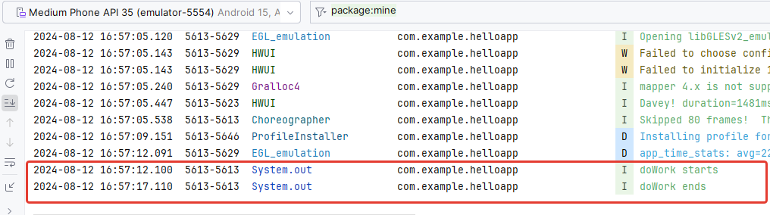
Аналогичным образом можно обращаться из корутин к состоянию компонентов и таким образом воздействовать на компоненты:

package com.example.helloapp
import android.os.Bundle
import androidx.activity.ComponentActivity
import androidx.activity.compose.setContent
import androidx.compose.foundation.layout.Column
import androidx.compose.foundation.layout.fillMaxSize
import androidx.compose.foundation.layout.padding
import androidx.compose.material3.Button
import androidx.compose.material3.Text
import androidx.compose.ui.unit.sp
import androidx.compose.ui.Modifier
import androidx.compose.ui.unit.dp
import androidx.compose.runtime.mutableStateOf
import androidx.compose.runtime.remember
import androidx.compose.runtime.rememberCoroutineScope
import kotlinx.coroutines.delay
import kotlinx.coroutines.launch
class MainActivity : ComponentActivity() {
override fun onCreate(savedInstanceState: Bundle?) {
super.onCreate(savedInstanceState)
setContent{
val coroutineScope = rememberCoroutineScope()
val enabled = remember{mutableStateOf(true)}
val count = remember{mutableStateOf(0)}
Column(Modifier.padding(5.dp).fillMaxSize()) {
Text("Count: ${count.value}", Modifier.padding(start = 4.dp), fontSize = 28.sp)
Button(onClick = {
coroutineScope.launch {
enabled.value = false
for(n in 1..5){
count.value = n
delay(1000)
}
enabled.value = true
}
}, enabled = enabled.value) {
Text("Start", fontSize = 28.sp)
}
}
}
}
}
Здесь при нажати на кнопку корутина изменяет значения переменных состояния enabled и count. В данном случае при нажатии на кнопку она становится недоступной для нажатия, пока не завершит работу корутина. Для этого переключается значение переменной enabled, которая привязана к одноименному параметру кнопки Button. В корутине в цикле увеличивается значение count до 5 и затем завершается корутина, а делая кнопку вновь активной. А для вывода текущего значения count определен компонент Text.

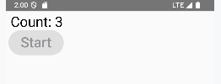

LaunchedEffect
В предыдущих примерах корутины запускались по нажатию на кнопку из обработчика события onClick.

Пример запуска корутины в функции компонента
…
suspend fun doWork() {
println("doWork starts")
delay(5000)
println("doWork ends")
}
@Composable
fun HelloWork(n) {
val coroutineScope = rememberCoroutineScope()
coroutineScope.launch() {
doWork()
}
}
…

При попытке скомпилировать этот код будет получена ошибка

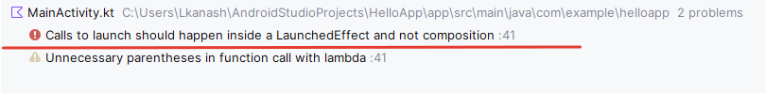
Суть ошибки заключается в том, что нельзя где угодно запускать корутины таким образом внутри компонента, поскольку это может вызвать нежелательные побочные эффекты. В контексте Jetpack Compose побочный эффект возникает, когда асинхронный код вносит изменения в состояние компонента из другой области корутины без учета жизненного цикла этого компонента. И есть вероятность, что корутина может продолжить работу после завершения функции компонента.
Чтобы избежать этой проблемы, необходимо запускать корутины из компонентов LaunchedEffect или SideEffect. Эти два компонента считаются безопасными для запуска корутин, поскольку они знают о жизненном цикле родительского компонента. Когда вызывается функция компонента LaunchedEffect, которая содержит код запуска корутины, корутина немедленно запускается и начинает выполнять асинхронный код. Как только родительский компонент завершается, экземпляр LaunchedEffect и корутина также завершаются.
Общий синтаксис запуска корутин из LaunchedEffect выглядит следующим образом:

LaunchedEffect(key1, key2, ...) {
coroutineScope.launch() {
// здесь выполняется асинхронный код
}
}

Значения параметров key1, key2 и так далее управляют поведением корутины в течение рекомпозиции. Причем необходимо указать как минимум один такой параметр. Пока значения любого из этих параметров остаются неизменными, LaunchedEffect будет продолжать выполнение одной и той же корутины в течение несколько рекомпозиций родительского компонента. Однако если значение параметра изменится, LaunchedEffect завершит текущую корутину и запустит новую.

Пример применения компонента LaunchedEffect
package com.example.helloapp
import android.os.Bundle
import androidx.activity.ComponentActivity
import androidx.activity.compose.setContent
import androidx.compose.runtime.Composable
import androidx.compose.runtime.LaunchedEffect
import androidx.compose.runtime.rememberCoroutineScope
import kotlinx.coroutines.delay
import kotlinx.coroutines.launch
import androidx.compose.material3.Text
import androidx.compose.ui.unit.sp
class MainActivity : ComponentActivity() {
override fun onCreate(savedInstanceState: Bundle?) {
super.onCreate(savedInstanceState)
setContent{
HelloWork()
}
}
}
suspend fun doWork() {
println("doWork starts")
delay(5000)
println("doWork ends")
}
@Composable
fun HelloWork() {
val coroutineScope = rememberCoroutineScope()
LaunchedEffect(key1 = Unit) {
coroutineScope.launch() {
doWork()
}
}
Text("Hello Work", fontSize = 28.sp)
}

Здесь в компоненте HelloWork запускается корутина, которая выполняет функцию doWork. Эта функция для демонстрации просто логгирует на консоль две строки с задержкой в 5 секунд. Для запуска корутины определен компонент LaunchedEffect. В функцию этого компонента в качестве ключа передается значение Unit. Это значение указывает, что корутину не нужно воссоздавать в течение рекомпозиций. В остальном работа с корутиной протекает также.
Для простой демонстрации внутри HelloWork вызывыается компонент Text, который выводит надпись "Hello Work".
При запуске приложения запускается компонент, и в окне Logcat внизу Android Studio можно увидеть сообщения из функции doWork:

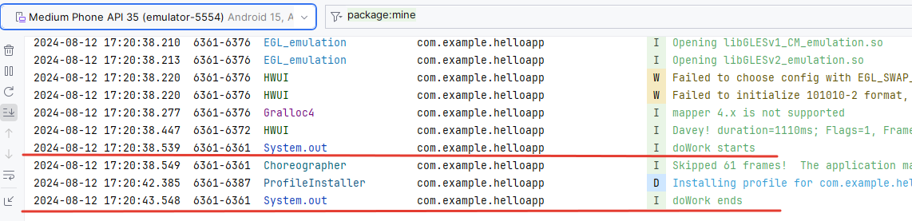
Пример изменения состояния компонента
package com.example.helloapp
import android.os.Bundle
import androidx.activity.ComponentActivity
import androidx.activity.compose.setContent
import androidx.compose.foundation.layout.padding
import androidx.compose.material3.Text
import androidx.compose.ui.unit.sp
import androidx.compose.runtime.Composable
import androidx.compose.runtime.LaunchedEffect
import androidx.compose.runtime.mutableStateOf
import androidx.compose.runtime.remember
import androidx.compose.runtime.rememberCoroutineScope
import androidx.compose.ui.Modifier
import androidx.compose.ui.unit.dp
import kotlinx.coroutines.delay
import kotlinx.coroutines.launch
class MainActivity : ComponentActivity() {
override fun onCreate(savedInstanceState: Bundle?) {
super.onCreate(savedInstanceState)
setContent{
Counter()
}
}
}
@Composable
fun Counter() {
val count = remember{mutableStateOf(0)}
val coroutineScope = rememberCoroutineScope()
LaunchedEffect(key1 = Unit) {
coroutineScope.launch() {
for(n in 1..5){
count.value = n
delay(1000)
}
}
}
Text("Count: ${count.value}", Modifier.padding(start = 10.dp), fontSize = 28.sp)
}

Здесь определен компонент Counter, в котором вложенный компонент Text отображает значение состояния − переменной count. В корутине, которая запускается в LaunchedEffect, в цикле изменяется значение count с 1 до 5 с задержкой в 1 секунду. После этого происходит выход из цикла, и корутина завершается.
При старте приложения запустится корутина, которая будет изменять состояние переменной count:

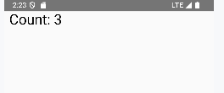

Кроме LaunchedEffect Jetpack Compose также предоставляет компонент SideEffect. В отличие от LaunchedEffect, корутина в SideEffect выполняется после завершения композиции родительского компонента. Кроме того, SideEffect не принимает параметр и перезапускается при каждой перекомпозиции родительского компонента.

Потоки Flow
Потоки являются частью языка программирования Kotlin и предназначены для последовательного возврата нескольких значений из асинхронных задач на основе корутин. (см. лекцию 4)

Создание потока Flow
Самую базовую форму потока в Kotlin представляет тип Flow. Каждый поток может отправлять данные только одного типа, который должен быть указан при объявлении потока. Например, для потоковой передачи строк можно использовать тип Flow<String>.
При объявлении потока нужно определить код для генерации данных. Для этого можно использовать специальную функцию-строитель flow(), которая принимает в качестве параметра блок корутин с кодом генерации данным. Например:

val myFlow: Flow<String> = flow {

// генерация значений типа String
}

В данном случае определяется поток myFlow, предназначенный для генерации значений String.
В качестве альтернативы можно использовать функцию-строитель потока flowOf() для преобразования фиксированного набора значений в поток:

val myFlow2 = flowOf("Tom", "Bob", "Sam")
Кроме того, многие типы коллекций Kotlin имеют функцию расширения asFlow(), которую можно вызывать для преобразования данных коллекции в поток. Например, следующий код преобразует массив строковых значений в поток:

val myFlow3 = arrayOf<String>("Tom", "Bob", "Sam").asFlow()

Генерация данных
После создания потока следует предоставить механизм для передачи данных во вне. Из трех построителей потоков, которые были рассмотрены, только построители flowOf() и asFlow() создают потоки, которые автоматически отправляют данные, как только потребитель-внешний код начинает извлекать из потока данные. Однако в случае с функцией flow() нужно самим написать код, который будет вручную выдавать каждое значение по мере его появления. Для этого применяется функция emit(), в которую в качестве аргумента передается текущее значение для передачи из потока. Например:

val myFlow: Flow<Int> = flow {

for (i in 0..9) {
emit(i)
delay(2000)
}
}

Здесь myFlow в цикле перебирает числа от 0 до 9 и через вызов emit() возвращает текущее перебираемое число. Для имитации долгой работы на каждой итерации цикла выполняется 2-секундная задержка, что позволяет продемонстрировать асинхронный характер потока.

Поток как состояние и collectAsState()
Jetpack Compose предоставляет функцию collectAsState(), которая позволяет получить текущее значение из потока в виде состояния. При получении нового значения произойдет рекомпозиция интерфейса.
Пример
package com.example.helloapp
import android.os.Bundle
import androidx.activity.ComponentActivity
import androidx.activity.compose.setContent
import androidx.compose.foundation.layout.padding
import androidx.compose.runtime.Composable
import androidx.compose.material3.Text
import androidx.compose.runtime.collectAsState
import androidx.compose.runtime.getValue
import androidx.compose.ui.Modifier
import androidx.compose.ui.unit.dp
import androidx.compose.ui.unit.sp
import kotlinx.coroutines.delay
import kotlinx.coroutines.flow.Flow
import kotlinx.coroutines.flow.flow
class MainActivity : ComponentActivity() {
override fun onCreate(savedInstanceState: Bundle?) {
super.onCreate(savedInstanceState)
setContent {
val myFlow = flow {
for (i in 0..9) {
emit(i)
delay(2000)
}
}
Main(flow = myFlow)
}
}
}
@Composable
fun Main(flow: Flow<Int>) {
val count by flow.collectAsState(initial = 0)
Text("Count: $count", Modifier.padding(10.dp), fontSize = 40.sp)
}
Здесь в лямбда-выражении в методе setContent() создается простейший поток Flow<Int>, который генерирует числа от 0 до 9 с интервалом в 2 секунды. Этот поток передается в кастомный компонент Main, где текущее значение этого потока сохраняется в переменную состояния count. А компонент Text выводит ее значение.
Таким образом при запуске приложения каждые 2 секунды будет генерироваться новое число и помещаться в состояние count, а компонент Text будет его отображать:

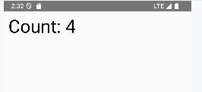

Преобразование потока
И как в общем случае, к потокам Flow в приложении на Jetpack Compose можно применять различные преобразования. Основные из них были рассмотрены в лекции 5 в разделе «Операции с потоками».

Пример
package com.example.helloapp
import android.os.Bundle
import androidx.activity.ComponentActivity
import androidx.activity.compose.setContent
import androidx.compose.foundation.layout.padding
import androidx.compose.runtime.Composable
import androidx.compose.material3.Text
import androidx.compose.runtime.collectAsState
import androidx.compose.runtime.getValue
import androidx.compose.ui.Modifier
import androidx.compose.ui.unit.dp
import androidx.compose.ui.unit.sp
import kotlinx.coroutines.delay
import kotlinx.coroutines.flow.Flow
import kotlinx.coroutines.flow.filter
import kotlinx.coroutines.flow.flow
import kotlinx.coroutines.flow.map
class MainActivity : ComponentActivity() {
val myFlow = flow {
for (i in 0..9) {
emit(i)
delay(2000)
}
}
override fun onCreate(savedInstanceState: Bundle?) {
super.onCreate(savedInstanceState)
setContent {
val newFlow = myFlow.filter {it % 2 == 0}.map{ "Current value = $it"}
Main(flow = newFlow)
}
}
}
@Composable
fun Main(flow: Flow<String>) {
val count by flow.collectAsState(initial = 0)
Text("$count", Modifier.padding(10.dp), fontSize = 40.sp)
}
На уровне класса MainActivity определяется поток myFlow, который содержит числа от 0 до 9.
В лямбда-выражении из метода setContent этот поток изменяется − из него выбираются только четные числа, которые трансформируются в строки

val newFlow = myFlow.filter {it % 2 == 0}.map{ "Current value = $it"}

И этот измененный поток передается в компонент Main.

Пример использования функции reduce(), которая сводит все значения потока к одному значению
package com.example.helloapp
import android.os.Bundle
import androidx.activity.ComponentActivity
import androidx.activity.compose.setContent
import androidx.compose.foundation.layout.padding
import androidx.compose.runtime.Composable
import androidx.compose.material3.Text
import androidx.compose.runtime.LaunchedEffect
import androidx.compose.runtime.getValue
import androidx.compose.runtime.mutableStateOf
import androidx.compose.runtime.remember
import androidx.compose.runtime.setValue
import androidx.compose.ui.Modifier
import androidx.compose.ui.unit.dp
import androidx.compose.ui.unit.sp
import kotlinx.coroutines.delay
import kotlinx.coroutines.flow.Flow
import kotlinx.coroutines.flow.flow
import kotlinx.coroutines.flow.reduce
class MainActivity : ComponentActivity() {
override fun onCreate(savedInstanceState: Bundle?) {
super.onCreate(savedInstanceState)
setContent {
val myFlow = flow {
for (i in 0..9) {
emit(i)
delay(2000)
}
}
Main(flow = myFlow)
}
}
}
@Composable
fun Main(flow: Flow<Int>) {
var count by remember { mutableStateOf<Int>(0) }
LaunchedEffect(Unit) {
flow.reduce { accumulator, value ->
count = accumulator
accumulator + value
}
}
Text("$count", Modifier.padding(10.dp), fontSize = 40.sp)
}
Функция reduce() принимает два параметра в виде аккумулятора и текущего значения из потока. Первое значение из потока помещается в аккумулятор, и между аккумулятором и текущим значением выполняется указанная операция (с сохранением результата в аккумуляторе). Здесь просто складываются все числа из потока. Поскольку функция reduce() является suspend-функцией, она выполняется в контексте корутины. И для ее выполнения определяется компонент LaunchedEffect.

StateFlow
Поток состояния, представленный интерфейсом StateFlow, применяется как способ наблюдения за изменением состояния в приложении. Каждый объект StateFlow используется для хранения одного значения, которое может меняться со временем, а также для уведомления системы об изменении этого значения. StateFlow ведет себя так же, как LiveData, за исключением того, что LiveData учитывает жизненный цикл и не требует начального значения.

Для создания объекта StateFlow можно использовать встроенную функцию MutableStateFlow(), в которую передается обязательное начальное значение и которая возвращает объект одноименного типа:

private val _stateFlow = MutableStateFlow(0)

Далее эта переменная будет использоваться для изменения текущего значения состояния из кода приложения. Затем для преобразование в StateFlow у объекта MutableStateFlow вызывается метод asStateFlow():

val stateFlow = _stateFlow.asStateFlow()

Для изменения состояния измненеия вносятся через свойство value объекта MutableStateFlow:

_stateFlow.value += 1

Когда поток активен, состояние можно использовать с помощью метода collectAsState() или напрямую с помощью функции collection() или collectLatest().
Пример
package com.example.helloapp
import android.os.Bundle
import androidx.activity.ComponentActivity
import androidx.activity.compose.setContent
import androidx.compose.foundation.layout.Column
import androidx.compose.foundation.layout.fillMaxSize
import androidx.compose.material3.Button
import androidx.compose.runtime.Composable
import androidx.compose.material3.Text
import androidx.compose.runtime.collectAsState
import androidx.compose.runtime.getValue
import androidx.compose.ui.Modifier
import androidx.compose.ui.unit.sp
import kotlinx.coroutines.flow.MutableStateFlow
import kotlinx.coroutines.flow.StateFlow
import kotlinx.coroutines.flow.asStateFlow
class MainActivity : ComponentActivity() {
private val _stateFlow = MutableStateFlow(0)
val stateFlow = _stateFlow.asStateFlow()
fun increase() { _stateFlow.value += 1 }
override fun onCreate(savedInstanceState: Bundle?) {
super.onCreate(savedInstanceState)
setContent {
Main(flow=stateFlow, onIncrease = ::increase)
}
}
}
@Composable
fun Main(flow: StateFlow<Int>, onIncrease: ()->Unit) {
val count by flow.collectAsState()
Column(Modifier.fillMaxSize()) {
Text("$count", fontSize = 44.sp)
Button(onClick = { onIncrease() }) {
Text("Increase", fontSize = 22.sp)
}
}
}
Здесь определяется состояние потока StateFlow в виде переменных _stateFlow и stateFlow, а также определяется функция increase() для изменения состояния.
Компонент Main получает текущее значение потока в переменную count с помощью метода stateFlow.collectAsState(). Для вывода текущего значения определен компонент Text. А компонент Button позволяет по нажатию запустить функцию increase(), тем самым изменяя значение в потоке.

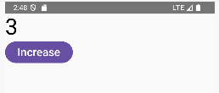

И в принципе можно было бы все то же самое сделать и без StateFlow, ограничившись просто переменной состояния. Но StateFlow позволяет потреблять новые значения именно как поток.
Пример
package com.example.helloapp
import android.os.Bundle
import androidx.activity.ComponentActivity
import androidx.activity.compose.setContent
import androidx.compose.foundation.layout.Column
import androidx.compose.foundation.layout.fillMaxSize
import androidx.compose.foundation.layout.padding
import androidx.compose.foundation.lazy.LazyColumn
import androidx.compose.foundation.lazy.items
import androidx.compose.material3.Button
import androidx.compose.runtime.Composable
import androidx.compose.material3.Text
import androidx.compose.runtime.LaunchedEffect
import androidx.compose.runtime.collectAsState
import androidx.compose.runtime.getValue
import androidx.compose.runtime.mutableStateListOf
import androidx.compose.runtime.remember
import androidx.compose.ui.Modifier
import androidx.compose.ui.unit.dp
import androidx.compose.ui.unit.sp
import kotlinx.coroutines.flow.MutableStateFlow
import kotlinx.coroutines.flow.StateFlow
import kotlinx.coroutines.flow.asStateFlow
class MainActivity : ComponentActivity() {
private val _stateFlow = MutableStateFlow(0)
val stateFlow = _stateFlow.asStateFlow()
fun increase() { _stateFlow.value += 1 }
override fun onCreate(savedInstanceState: Bundle?) {
super.onCreate(savedInstanceState)
setContent {
Main(flow=stateFlow, onIncrease = ::increase)
}
}
}
@Composable
fun Main(flow: StateFlow<Int>, onIncrease: ()->Unit) {
val count by flow.collectAsState()
val messages = remember { mutableStateListOf<Int>()}
LaunchedEffect(Unit) {
flow.collect {
messages.add(it)
}
}
Column(Modifier.fillMaxSize()) {
Text("$count", fontSize = 44.sp)
Button(onClick = { onIncrease() }) {
Text("Increase", fontSize = 22.sp)
}
LazyColumn {
items(messages) {
Text("Collected Value = $it",Modifier.padding(5.dp))
}
}
}
}

Теперь в компоненте Main также определена еще одна переменная состояния − messages, которая хранит некоторый набор сообщений, связанных с состоянием stateFlow:

val messages = remember { mutableStateListOf<Int>()}

С помощью дополнительного компонента LaunchedEffect запускается метод collect(), который собирает все новые значения из потока и добавляет их в список messages
LaunchedEffect(Unit) {
flow.collect {
messages.add(it)
}
}

В итоге при изменения значения по нажатию на кнопку также будет пополняться список messages, который выводится в LazyColumn:

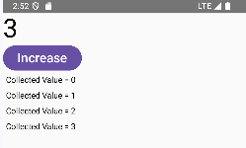

SharedState
SharedFlow предоставляет более универсальный вариант потоковой передачи, чем StateFlow. Ключевые различия между StateFlow и SharedFlow заключаются в следующем:
При создании объекта SharedFlow начальное значение не указывается
SharedFlow позволяет получить значения, которые были отправлены до начала сбора данных
SharedFlow генерирует значения с помощью emit() вместо использования свойства value
Для создания объекта SharedFlow сначала вызывается функция MutableSharedFlow(), которая создает значение типа MutableSharedFlow:

public fun <T> MutableSharedFlow(
replay: Int = 0,
extraBufferCapacity: Int = 0,
onBufferOverflow: BufferOverflow = BufferOverflow.SUSPEND
): MutableSharedFlow<T>

Эта функция принимает три параметра:
replay: количество значений, воспроизводимых новым подписчиком
extraBufferCapacity: количество значений, буферизуемых в дополнение к значению параметра replay. emit не приостанавливается, пока остается свободное пространство в буфере.
onBufferOverflow: настраивает действие отправки при переполнении буфера. Значения, отличные от BufferOverflow.SUSPEND, поддерживаются только в том случае, если replay больше 0 или extraBufferCapacity больше 0. Переполнение буфера может произойти только в том случае, если есть хотя бы один подписчик, который не готов принять новое значение. При отсутствии подписчиков сохраняются только самые последние значения воспроизведения, а поведение переполнения буфера никогда не срабатывает и не имеет никакого эффекта.

Может принимать следующие значения:
DROP_LATEST: последнее значение удаляется, когда буфер заполнен, оставляя буфер неизменным при обработке новых значений.
DROP_OLDEST: рассматривает буфер как стек, где самое старое значение отбрасывается, чтобы освободить место для нового значения, когда буфер заполнен.
SUSPEND: поток приостанавливается, когда буфер заполнен.
После создания у значения MutableSharedFlow вызывается метод asSharedFlow() для получения ссылки SharedFlow.

private val _sharedFlow = MutableSharedFlow<Int>()
val sharedFlow = _sharedFlow.asSharedFlow()

Значения передаются в поток SharedFlow путем вызова метода emit() объекта MutableSharedFlow:

someCoroutineScope.launch {
for (i in 1..5) {
_sharedFlow.emit(i)
}
}
Например, если заменить в предыдущем примере StateFlow на SharedFlow
package com.example.helloapp
import android.os.Bundle
import androidx.activity.ComponentActivity
import androidx.activity.compose.setContent
import androidx.compose.foundation.layout.Column
import androidx.compose.foundation.layout.fillMaxSize
import androidx.compose.foundation.layout.padding
import androidx.compose.foundation.lazy.LazyColumn
import androidx.compose.foundation.lazy.items
import androidx.compose.runtime.Composable
import androidx.compose.material3.Text
import androidx.compose.runtime.LaunchedEffect
import androidx.compose.runtime.collectAsState
import androidx.compose.runtime.getValue
import androidx.compose.runtime.mutableStateListOf
import androidx.compose.runtime.remember
import androidx.compose.runtime.rememberCoroutineScope
import androidx.compose.ui.Modifier
import androidx.compose.ui.unit.dp
import androidx.compose.ui.unit.sp
import kotlinx.coroutines.delay
import kotlinx.coroutines.flow.MutableSharedFlow
import kotlinx.coroutines.flow.SharedFlow
import kotlinx.coroutines.flow.asSharedFlow
import kotlinx.coroutines.launch
class MainActivity : ComponentActivity() {
override fun onCreate(savedInstanceState: Bundle?) {
super.onCreate(savedInstanceState)
setContent {
val _sharedFlow = MutableSharedFlow<Int>()
val sharedFlow = _sharedFlow.asSharedFlow()
val coroutineScope = rememberCoroutineScope()
LaunchedEffect(Unit) {
coroutineScope.launch() {
for (i in 1..5) {
_sharedFlow.emit(i)
delay(2000)
}
}
}
Main(flow=sharedFlow)
}
}
}
@Composable
fun Main(flow: SharedFlow<Int>) {
val count by flow.collectAsState(0)
val messages = remember { mutableStateListOf<Int>()}
LaunchedEffect(Unit) {
flow.collect {
messages.add(it)
}
}
Column(Modifier.fillMaxSize()) {
Text("$count", fontSize = 44.sp)
LazyColumn {
items(messages) {
Text("Collected Value = $it",Modifier.padding(5.dp))
}
}
}
}
Здесь вначале собственно определяется состояние SharedFlow:

val _sharedFlow = MutableSharedFlow<Int>()
val sharedFlow = _sharedFlow.asSharedFlow()

Для эммитирования значений в поток определяется контекст корутины:

val coroutineScope = rememberCoroutineScope()

И чтобы при запуске приложения началась генерация значений в поток, определяется компонент LaunchedEffect:

LaunchedEffect(Unit) {
coroutineScope.launch() {
for (i in 1..5) {
_sharedFlow.emit(i)
delay(2000)
}
}
}
Здесь в поток поступают числа от 1 до 5 с задержкой в 2 секунды.
Для определения интерфейса определен компонент Main, который принимает поток SharedFlow. В этом компоненте сначала определяется состояние:

val count by flow.collectAsState(0)
val messages = remember { mutableStateListOf<Int>()}

Переменная count получает текущее значение потока. А переменная messages хранит список полученных из потока значений. Для сбора значений в messages определен компонент LaunchedEffect:

LaunchedEffect(Unit) {
flow.collect {
messages.add(it)
}
}

Для отображения текущего значения из потока определен компонент Text, а для вывода всех полученных значений − компонент LazyList:
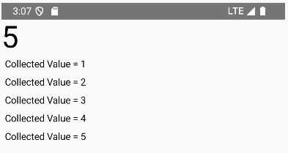

Пагинация
Введение в пагинацию
Пагинация или постраничный вывод в приложении является одной из распространенных задач, и для упрощения ее реализации Compose предоставляет ряд компонентов-пагинаторов, в частности, компоненты VerticalPager и HorizontalPager. Эти компоненты позволяют перелистывать контент по горизонтали или по вертикали. Поведение по умолчанию − перелистывание страниц с помощью свайпа пальцем влево и вправо для HorizontalPager и вверх и вниз для VerticalPager. Пагинаторы также предоставляют интерфейс для перехода к определенным страницам и различные варианты управления и контроля поведением компонента пагинации. Стоит отметить, что эти компоненты используют ленивую загрузку (как LazyColumn/LazyRow), то есть по умолчанию непосредственно компонуются только те страницы, которые находятся в видимой области.

Компонент HorizontalPager применяется для создания горизонтальной пагинации. Он имеет следующие параметры:

@Composable
fun HorizontalPager(
state: PagerState,
modifier: Modifier = Modifier,
contentPadding: PaddingValues = PaddingValues(0.dp),
pageSize: PageSize = PageSize.Fill,
beyondViewportPageCount: Int = PagerDefaults.BeyondViewportPageCount,
pageSpacing: Dp = 0.dp,
verticalAlignment: Alignment.Vertical = Alignment.CenterVertically,
flingBehavior: TargetedFlingBehavior = PagerDefaults.flingBehavior(state = state),
userScrollEnabled: Boolean = true,
reverseLayout: Boolean = false,
key: ((index: Int) -> Any)? = null,
pageNestedScrollConnection: NestedScrollConnection = PagerDefaults.pageNestedScrollConnection(
state,
Orientation.Horizontal
),
snapPosition: SnapPosition = SnapPosition.Start,
pageContent: @Composable PagerScope.(page: Int) -> Unit
): Unit

state: состояние пагинатора в виде объекта PagerState
modifier: применяемые к компоненту функции модификатора
contentPadding: отступ вокруг контента в виде объекта PaddingValues. Может применяться для добавления отступов перед первой страницей или после последней страницы.
pageSize: определяет, как страницы будут выглядеть внутри компонента. Представляет значение типа PageSize.
beyondViewportPageCount: количество страниц, которые располагаются до или после видимой части и которые надо предварительно скомпоновать. Служит для цели оптимизации для ускорения загрузки страниц.
pageSpacing: отступы в пикселях между отдельными страницами в компоненте
verticalAlignment: вертикальное выравнивание страниц внутри компонента.
flingBehavior: определяет поведение для момента, когда выполнена прокрутка пальцем.
userScrollEnabled: указывает, будет ли доступна прокрутка.
reverseLayout: указывает, надо ли размещать содержимое (страницы) в обратном порядке.
key: определяет уникальный ключ для каждого элемента с помощью функции типа (index: Int) -> Any. Ключ применяется для определения позиции при прокрутке. Если передается null, то позиция при прокрутке определяется с помощью позиции в списке.
pageNestedScrollConnection: подключение с вложенной прокруткой, которое определяет, как этот пагинатор ведет себя со вложенными списками. По умолчанию пагинатор использует все вложенные значения дельта.
snapPosition: определяет, как компонент будет выполнять привязку страниц.
pageContent: определяет содержимое страницы с помощью функции-компонента PagerScope.(page: Int) -> Unit.

VerticalPager располагает страницы по вертикали и имеет аналогичный набор параметров:

@Composable
fun VerticalPager(
state: PagerState,
modifier: Modifier = Modifier,
contentPadding: PaddingValues = PaddingValues(0.dp),
pageSize: PageSize = PageSize.Fill,
beyondViewportPageCount: Int = PagerDefaults.BeyondViewportPageCount,
pageSpacing: Dp = 0.dp,
horizontalAlignment: Alignment.Horizontal = Alignment.CenterHorizontally,
flingBehavior: TargetedFlingBehavior = PagerDefaults.flingBehavior(state = state),
userScrollEnabled: Boolean = true,
reverseLayout: Boolean = false,
key: ((index: Int) -> Any)? = null,
pageNestedScrollConnection: NestedScrollConnection = PagerDefaults.pageNestedScrollConnection(
state,
Orientation.Vertical
),
snapPosition: SnapPosition = SnapPosition.Start,
pageContent: @Composable PagerScope.(page: Int) -> Unit
): Unit

Единственное отличие, что для страниц здесь используется выравнивание по вертикали.

Состояние PagerState
Для определения HorizontalPager или VerticalPager прежде всего необходимо определить их состояние. Для управления состоянием пагинатора применяется объект PagerState. Класс PagerState определяет ряд свойств и методов, которые позволяют получить информацию о состоянии пагинатора, либо управлять его поведением, например, прокручивать контент. Наиболее распространенные свойства:
pageCount: количество страниц
currentPage: "текущая" страница (страница, наиболее близкая к текущей точке прокрутки)

Среди методов PagerState следует отметить следующие:
scrollToPage(page): мгновенный переход к странице с номером page
animateScrollToPage(page): плавный переход к странице с номером page

Для определения состояния применяется функция rememberPagerState()

@ExperimentalFoundationApi
@Composable
public fun rememberPagerState(
initialPage: Int = 0,
initialPageOffsetFraction: Float = 0f,
pageCount: () -> Int
): PagerState

Эта функция принимает три параметра:
initialPage: номер начальной страницы, которая будет отображаться первой.
initialPageOffsetFraction: смещение начальной страницы в виде доли от размера страниц
pageCount: количество страниц в пагинаторе.

Пример определения состояния для пагинатора, в котормом будет 10 страниц:

val pagerState = rememberPagerState { 10 }

Определение содержимого
Последний параметр компонентов-пагинаторов устанавливает содержимое, в качестве которого может выступать любой компонент. Для установки содержимого применяется функция (page: Int) -> Unit. Ее единственный параметр представляет индекс страницы (начиная с 0).

Пример определения вертикального пагинатора, где содержимое, то есть каждая страница представляет компонент Text, который отображает текущий номер страницы

package com.example.helloapp
import android.os.Bundle
import androidx.activity.ComponentActivity
import androidx.activity.compose.setContent
import androidx.compose.foundation.ExperimentalFoundationApi
import androidx.compose.foundation.layout.fillMaxWidth
import androidx.compose.foundation.pager.VerticalPager
import androidx.compose.foundation.pager.rememberPagerState
import androidx.compose.material3.Text
import androidx.compose.ui.Modifier
import androidx.compose.ui.unit.sp
class MainActivity : ComponentActivity() {
override fun onCreate(savedInstanceState: Bundle?) {
super.onCreate(savedInstanceState)
setContent @OptIn(ExperimentalFoundationApi::class){
val pagerState = rememberPagerState { 10 }
VerticalPager(state = pagerState, Modifier.fillMaxWidth()) { page ->
Text("Page $page", fontSize = 55.sp)
}
}
}
}
В итоге создается 10 страниц, и с помощью свайпа пальцем вверх-вниз можно перемещаться по ним:

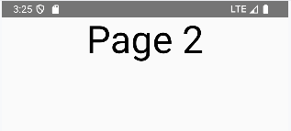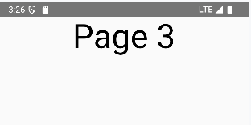

Пример пагинации. Навигационные кнопки
Пример применения постраничного вывода
package com.example.helloapp
import android.os.Bundle
import androidx.activity.ComponentActivity
import androidx.activity.compose.setContent
import androidx.compose.foundation.ExperimentalFoundationApi
import androidx.compose.foundation.background
import androidx.compose.foundation.layout.Box
import androidx.compose.foundation.layout.Column
import androidx.compose.foundation.layout.fillMaxHeight
import androidx.compose.foundation.layout.fillMaxSize
import androidx.compose.foundation.layout.fillMaxWidth
import androidx.compose.foundation.layout.padding
import androidx.compose.foundation.pager.HorizontalPager
import androidx.compose.foundation.pager.rememberPagerState
import androidx.compose.material3.Text
import androidx.compose.ui.Alignment
import androidx.compose.ui.Modifier
import androidx.compose.ui.graphics.Color
import androidx.compose.ui.unit.dp
import androidx.compose.ui.unit.sp
import kotlin.random.Random
class MainActivity : ComponentActivity() {
override fun onCreate(savedInstanceState: Bundle?) {
super.onCreate(savedInstanceState)
setContent @OptIn(ExperimentalFoundationApi::class){
// данные для отображения
val data = listOf("iPhone 15 Pro", "Redmi Note 12 Pro+", "Galaxy S23 Ultra", "Infinix NOTE 30 Pro", "Honor 90")
// состояние
val pagerState = rememberPagerState { data.size }
HorizontalPager(state = pagerState, Modifier.fillMaxHeight()) { page ->
Column(Modifier.fillMaxSize(), horizontalAlignment = Alignment.CenterHorizontally) {
val product = data[page]
Text(product, fontSize = 43.sp)
Box(Modifier
.fillMaxWidth(0.9f)
.fillMaxHeight(0.7f)
.padding(top=40.dp)
.background(
Color(
Random.nextInt(255),
Random.nextInt(255),
Random.nextInt(255),
255
)
)
)
Box(Modifier
.fillMaxWidth(0.9f)
.padding(top=20.dp)){
Text("Описание товара $product", fontSize = 28.sp)}
}
}
}
}
}
Здесь данные для отображения на страницах определены в виде списка data − списка мобильных устройств:
val data = listOf("iPhone 15 Pro", "Redmi Note 12 Pro+", "Galaxy S23 Ultra", "Infinix NOTE 30 Pro", "Honor 90")

Для каждого из элементов списка будет создаваться своя страница.
Необходимо создать состояние PagerState, которое инициализируется количеством элементов списка (фактически количеством страниц):

val pagerState = rememberPagerState { data.size }

Далее определить горизонтальный пагинатор HorizontalPager:
HorizontalPager(state = pagerState, Modifier.fillMaxHeight()) { page ->

Каждую страницу в пагинаторе фактически будет представлять столбец Column:

Column(Modifier.fillMaxSize(), horizontalAlignment = Alignment.CenterHorizontally) {
val product = data[page]
Text(product, fontSize = 43.sp)
Box(Modifier
.fillMaxWidth(0.9f)
.fillMaxHeight(0.7f)
.padding(top=40.dp)
.background(
Color(
Random.nextInt(255),
Random.nextInt(255),
Random.nextInt(255),
255
)
)
)
Box(Modifier
.fillMaxWidth(0.9f)
.padding(top=20.dp)){
Text("Описание товара $product", fontSize = 28.sp)}
}
Страница может представлять любой компонент, содержать различные компоненты в зависимости от задачи приложения. Но в данном случае функционально страница разбивается на три части. В начале идет компонент Text с заголовком товара. Потом идет компонент Box, который принимает случайный цвет (здесь можно было бы вставить картинку). И под ним расположено описание товара в виде компонента Box со вложенным компонентом Text.
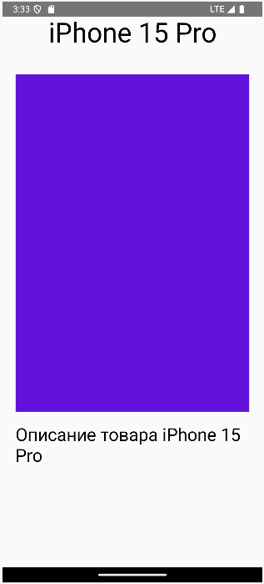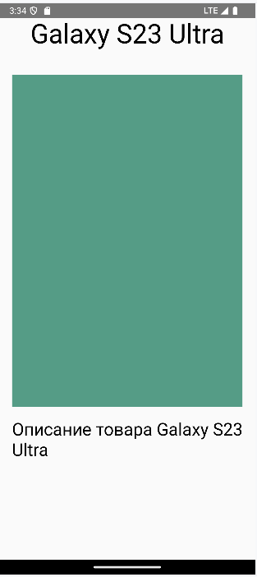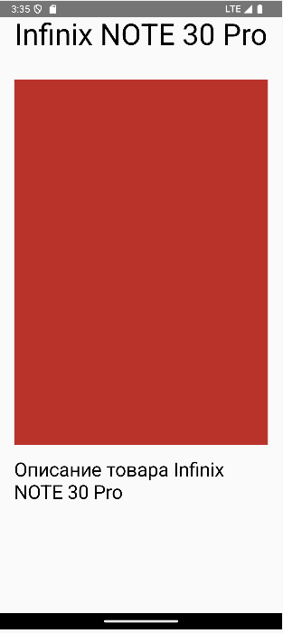
Здесь осуществляется переход между страницами с помощью прокручивания по горизонтали с помощью HorizontalPager. Аналогично можно было бы использовать и вертикальный пагинатор VerticalPager.

Кнопки навигации
Нередко для перемещения по страницам в приложениях применяются специальные кнопки навигации.
Пример
package com.example.helloapp
import android.os.Bundle
import androidx.activity.ComponentActivity
import androidx.activity.compose.setContent
import androidx.compose.foundation.ExperimentalFoundationApi
import androidx.compose.foundation.background
import androidx.compose.foundation.clickable
import androidx.compose.foundation.layout.Box
import androidx.compose.foundation.layout.Column
import androidx.compose.foundation.layout.Row
import androidx.compose.foundation.layout.fillMaxHeight
import androidx.compose.foundation.layout.fillMaxSize
import androidx.compose.foundation.layout.fillMaxWidth
import androidx.compose.foundation.layout.padding
import androidx.compose.foundation.layout.size
import androidx.compose.foundation.pager.HorizontalPager
import androidx.compose.foundation.pager.rememberPagerState
import androidx.compose.material.icons.Icons
import androidx.compose.material.icons.filled.KeyboardArrowLeft
import androidx.compose.material.icons.filled.KeyboardArrowRight
import androidx.compose.material3.Icon
import androidx.compose.material3.Text
import androidx.compose.runtime.rememberCoroutineScope
import androidx.compose.ui.Alignment
import androidx.compose.ui.Modifier
import androidx.compose.ui.graphics.Color
import androidx.compose.ui.unit.dp
import androidx.compose.ui.unit.sp
import kotlinx.coroutines.launch
import kotlin.random.Random
class MainActivity : ComponentActivity() {
override fun onCreate(savedInstanceState: Bundle?) {
super.onCreate(savedInstanceState)
setContent @OptIn(ExperimentalFoundationApi::class){
val data = listOf("iPhone 15 Pro", "Redmi Note 12 Pro+", "Galaxy S23 Ultra", "Infinix NOTE 30 Pro", "Honor 90")
val pagerState = rememberPagerState { data.size }
val coroutineScope = rememberCoroutineScope()
HorizontalPager(state = pagerState, Modifier.fillMaxHeight()) { page ->
Column(Modifier.fillMaxSize(), horizontalAlignment = Alignment.CenterHorizontally) {
val product = data[page]
Text(product, fontSize = 43.sp)
Box(Modifier
.fillMaxWidth(0.9f)
.fillMaxHeight(0.7f)
.padding(top=40.dp)
.background(
Color(Random.nextInt(255),Random.nextInt(255),Random.nextInt(255),255)
)
)
Box(Modifier.fillMaxWidth(0.9f).padding(top=20.dp)){
Text("Описание товара $product", fontSize = 28.sp)
}
Row {
Icon(
imageVector = Icons.Default.KeyboardArrowLeft,
contentDescription = "Next Page",
modifier = Modifier.size(75.dp).clickable {
coroutineScope.launch {
pagerState.animateScrollToPage(pagerState.currentPage - 1)
}
}
)
Icon(
imageVector = Icons.Default.KeyboardArrowRight,
contentDescription = "Next Page",
modifier = Modifier.size(75.dp).clickable {
coroutineScope.launch {
pagerState.animateScrollToPage(pagerState.currentPage + 1)
}
}
)
}
}
}
}
}
}
Для определения кнопок навигации здесь определена строка Row, которая содержит пару иконок Icon:

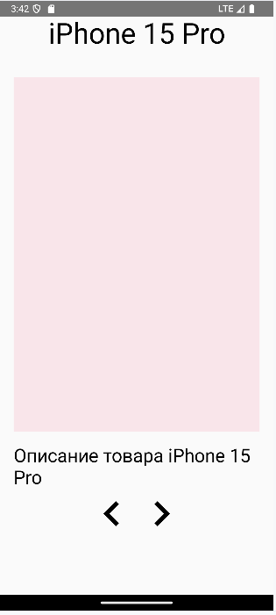
Для каждой иконки определен обработчик нажатия. Для выполнения перехода между страницами применяется метод pagerState.animateScrollToPage(), который переходит к странице с определенным индексом. Но поскольку этот метод представляет suspend-функцию, то он запускается из области корутины

Icon(
...
modifier = Modifier.size(75.dp).clickable {
coroutineScope.launch {
pagerState.animateScrollToPage(pagerState.currentPage - 1)
}
}
)

Для перехода по страницам с помощью состояния пагинатора следует получить текущую страницу − pagerState.currentPage. Соответственно для получения индекса следующей страницы надо прибавить 1, а для получения индекса предыдущей страницы − отнять 1 от номера текущей страницы.

Анимация
Для применения анимации в приложении Jetpack Compose предоставляет специальный API − Animation API. Этот API состоит из классов и функций, которые предоставляют широкие возможности по созданию анимации.
Compose Animation API предоставляет ряд анимаций состояния компонентов. В частности, это функции анимации для значений типов Bounds, Color, Dp, Float, Int, IntOffset, IntSize, Offset, Rect и Size. Подобные функции покрывают большинство потребностей в анимации компонентов.
Они используют одно и то же соглашение об именах. В частности, все они называются по шаблону:

animate*AsState

где символ * представляет тип состояния, которое анимируется. Например, если нужно анимировать изменение цвета (например, цвета фона компонента), то применяется функция animateColorAsState(). В реальности, функции передается целевое (конечное) значение, которое должно получить состояние. И функция анимирует переход от текущего значения к целевому значению.

Анимация Dp. animateDpAsState
Функция animateDpAsState() выполняет анимацию значений Dp, которые могут применяться для установки размеров, отступов и т.д. Она имеет следующие параметры:

@Composable
public fun animateDpAsState(
targetValue: Dp,
animationSpec: AnimationSpec<Dp> = dpDefaultSpring,
label: String = "DpAnimation",
finishedListener: ((Dp) -> Unit)? = null
): State<Dp>
targetValue: значение Dp, к которому надо выполнить переход
animationSpec: применяемая анимация в виде объекта AnimationSpec
label: название анимации
finishedListener: функция, которая выполняется при завершении анимации
Обязательным параметром является только targetValue.

Пример анимации отступа слева, за счет чего возникает иллюзия движения объекта:

package com.example.helloapp
import android.os.Bundle
import androidx.activity.ComponentActivity
import androidx.activity.compose.setContent
import androidx.compose.animation.core.animateDpAsState
import androidx.compose.foundation.background
import androidx.compose.foundation.layout.Box
import androidx.compose.foundation.layout.Column
import androidx.compose.foundation.layout.fillMaxWidth
import androidx.compose.foundation.layout.padding
import androidx.compose.foundation.layout.size
import androidx.compose.material3.Button
import androidx.compose.material3.Text
import androidx.compose.runtime.getValue
import androidx.compose.runtime.mutableStateOf
import androidx.compose.runtime.remember
import androidx.compose.runtime.setValue
import androidx.compose.ui.Modifier
import androidx.compose.ui.graphics.Color
import androidx.compose.ui.unit.dp
import androidx.compose.ui.unit.sp
class MainActivity : ComponentActivity() {
override fun onCreate(savedInstanceState: Bundle?) {
super.onCreate(savedInstanceState)
setContent {
val startOffset = 0 // начальная позиция
val endOffset = 300 // конечная позиция
val boxWidth = 150 // ширина компонента
var boxState by remember { mutableStateOf(startOffset)}
val offset by animateDpAsState(targetValue = boxState.dp)
Column(Modifier.fillMaxWidth()) {
Box(Modifier.padding(start=offset).size(boxWidth.dp).background(Color.DarkGray))
Button({boxState = if (boxState==startOffset) {endOffset} else {startOffset} },
Modifier.padding(10.dp)) {
Text("Move", fontSize = 25.sp)
}
}
}
}
}
Здесь по нажатию на кнопку происходит перемещение компонента с помощью анимации значений Dp:

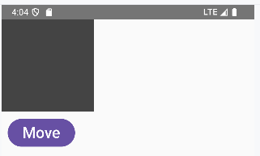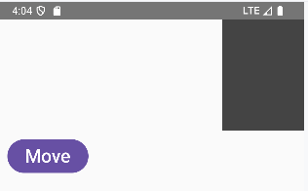

Сначала определяются некоторые значения, которые будут вычисляться для изменения позиции компонента Box:

val startOffset = 0 // начальная позиция
val endOffset = 300 // конечная позиция
val boxWidth = 150 // ширина компонента
То есть Box имеет ширину boxWidth и будет перемещаться от позиции startOffset до endOffset.
Далее определяется состояние, от которого будет зависеть позиция компонента Box:

var boxState by remember { mutableStateOf(startOffset)}

Это состояние по умолчанию равно startOffset.
Затем определяется анимация позиции Box с помощью функции animateDpAsState()

val offset by animateDpAsState(targetValue = boxState.dp)

Параметр targetValue на основании boxState определяет позицию, к которой надо выполнить переход. В данном случае все просто − boxState будет хранить отступ, и здесь он преобразуется в значение Dp.
Функция animateDpAsState() возвращает значение типа State<Dp>, и с помощью оператора by из него извлекается непосредственно значение Dp и передается переменной offset.
Далее используется значение offset, полученное из функции animateDpAsState(), для установки отступа от начала контейнера для компонента Box:

Box(Modifier.padding(start=offset) // устанавливаем отступ
.size(boxWidth.dp)
.background(Color.DarkGray))

И для запуска анимации на кнопку Move вешается обработчик нажатия, который переключает значение boxState со startOffset на endOffset и обратно.

Button({boxState = if (boxState==startOffset) {endOffset} else {startOffset} }

Т.е. при нажатии на кнопку изменится значение boxState. Поскольку функция animateDpAsState зависит от boxState и на его основании устанавливает целевое значение, к которому надо перейти, то будет выполняться анимация для перехода к новому целевому значению.
Подобным образом можно анимировать любые параметры на основе Dp, не только отступы.

Пример движения Box до конца экрана
package com.example.helloapp
import android.os.Bundle
import androidx.activity.ComponentActivity
import androidx.activity.compose.setContent
import androidx.compose.animation.core.animateDpAsState
import androidx.compose.foundation.background
import androidx.compose.foundation.layout.Box
import androidx.compose.foundation.layout.Column
import androidx.compose.foundation.layout.fillMaxWidth
import androidx.compose.foundation.layout.padding
import androidx.compose.foundation.layout.size
import androidx.compose.material3.Button
import androidx.compose.material3.Text
import androidx.compose.runtime.getValue
import androidx.compose.runtime.mutableStateOf
import androidx.compose.runtime.remember
import androidx.compose.runtime.setValue
import androidx.compose.ui.Modifier
import androidx.compose.ui.graphics.Color
import androidx.compose.ui.unit.dp
import androidx.compose.ui.unit.sp
import androidx.compose.ui.platform.LocalConfiguration
class MainActivity : ComponentActivity() {
override fun onCreate(savedInstanceState: Bundle?) {
super.onCreate(savedInstanceState)
setContent {
val boxWidth = 150 // ширина компонента
val startOffset = 0 // начальная позиция
val endOffset = LocalConfiguration.current.screenWidthDp - boxWidth // конечная позиция
var boxState by remember { mutableStateOf(startOffset)}
val offset by animateDpAsState(targetValue = boxState.dp)
Column(Modifier.fillMaxWidth()) {
Box(Modifier.padding(start=offset).size(boxWidth.dp).background(Color.DarkGray))
Button({boxState = if (boxState==startOffset) {endOffset} else {startOffset} },
Modifier.padding(10.dp)) {
Text("Move", fontSize = 25.sp)
}
}
}
}
}

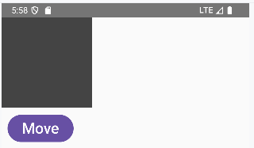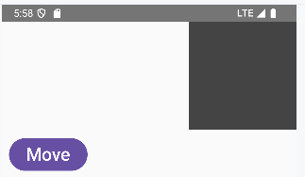
Теперь для вычисления конечной позиции применяется свойство LocalConfiguration.current.screenWidthDp, которое возвращает ширину экрана:

val endOffset = LocalConfiguration.current.screenWidthDp - boxWidth

Кроме того, при вычислении конечной позиции учитывается ширина компонента, чтобы он не вылез за экран.

Функция tween. Время и сглаживание анимации
Большинство функций, которые устанавливают анимацию, имеют параметр animationSpec, который представляет интерфейс AnimationSpec. Данному параметру передается объект одного из классов, которые реализуют AnimationSpec. В частности, с помощью этого параметра можно настроить продолжительность анимации, задержку, эффект отскок, повторение и замедление анимации и ряд других моментов.
Например, рассмотренная ранее функция animateDpAsState(), которая выполняет анимацию значений Dp, также имеет подобный параметр:

@Composable
public fun animateDpAsState(
targetValue: Dp,
animationSpec: AnimationSpec<Dp> = dpDefaultSpring, // установка анимации
label: String = "DpAnimation",
finishedListener: ((Dp) -> Unit)? = null
): State<Dp>

Для создания объекта AnimationSpec Jetpack Compose предоставляет множество специальных функций и значений. Наиболее используемая из них − функция tween(). Она имеет следующую сигнатуру:

public fun <T> tween(
durationMillis: Int = DefaultDurationMillis,
delayMillis: Int = 0,
easing: Easing = FastOutSlowInEasing
): TweenSpec<T>

Она принимает следующие параметры:
durationMillis: длительность анимации в миллисекундах
delayMillis: устанавливает начальную задержку
easing: позволяет ускорять и замедлять анимацию

Наиболее распространенный сценарий использования функции tween() − настройка времени анимации.

Пример
package com.example.helloapp
import android.os.Bundle
import androidx.activity.ComponentActivity
import androidx.activity.compose.setContent
import androidx.compose.animation.core.animateDpAsState
import androidx.compose.animation.core.tween
import androidx.compose.foundation.background
import androidx.compose.foundation.layout.Box
import androidx.compose.foundation.layout.Column
import androidx.compose.foundation.layout.fillMaxWidth
import androidx.compose.foundation.layout.padding
import androidx.compose.foundation.layout.size
import androidx.compose.material3.Button
import androidx.compose.material3.Text
import androidx.compose.runtime.getValue
import androidx.compose.runtime.mutableStateOf
import androidx.compose.runtime.remember
import androidx.compose.runtime.setValue
import androidx.compose.ui.Modifier
import androidx.compose.ui.graphics.Color
import androidx.compose.ui.unit.dp
import androidx.compose.ui.unit.sp
import androidx.compose.ui.platform.LocalConfiguration
class MainActivity : ComponentActivity() {
override fun onCreate(savedInstanceState: Bundle?) {
super.onCreate(savedInstanceState)
setContent {
val boxWidth = 150 // ширина компонента
val startOffset = 0 // начальная позиция
val endOffset = LocalConfiguration.current.screenWidthDp - boxWidth // конечная позиция
var boxState by remember { mutableStateOf(startOffset)}
val offset by animateDpAsState(
targetValue = boxState.dp,
animationSpec = tween(durationMillis = 5000) // анимация длится 5 секунд
)
Column(Modifier.fillMaxWidth()) {
Box(Modifier.padding(start=offset).size(boxWidth.dp).background(Color.DarkGray))
Button({boxState = if (boxState==startOffset) {endOffset} else {startOffset} },
Modifier.padding(10.dp)) {
Text("Move", fontSize = 25.sp)
}
}
}
}
}
Здесь по нажатию на кнопку происходит перемещение компонента с помощью анимации значений Dp:
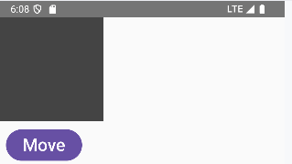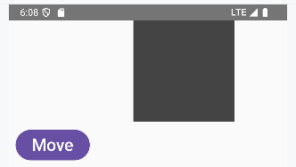

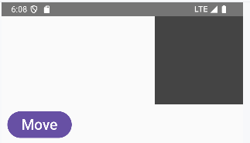
Сначала определяются некоторые значения, которые будут вычисляться для изменения позиции компонента Box:

val boxWidth = 150 // ширина компонента
val startOffset = 0 // начальная позиция
val endOffset = LocalConfiguration.current.screenWidthDp - boxWidth // конечная позиция

Т.е Box имеет ширину boxWidth и будет перемещаться от позиции startOffset до endOffset.
Далее определяется состояние, от которого будет зависеть позиция компонента Box:

var boxState by remember { mutableStateOf(startOffset)}

Затем определяется анимация позиции Box с помощью функции animateDpAsState()

val offset by animateDpAsState(
targetValue = boxState.dp,
animationSpec = tween(durationMillis = 5000) // анимация длится 5 секунд
)

Параметр targetValue на основании boxState определяет позицию, к которой надо выполнить переход. А параметру animationSpec присваивается значение функции tween(), в которую передается число 5000. То есть анимация будет длиться 5 миллисекунд.
Результат функции animateDpAsState() передается в переменну offset и далее она используется для установки отступа от начала контейнера для компонента Box:

Box(Modifier.padding(start=offset).size(boxWidth.dp).background(Color.DarkGray))

И для запуска анимации на кнопку Move вешается обработчик нажатия, который переключает значение boxState со startOffset на endOffset и обратно.

Button({boxState = if (boxState==startOffset) {endOffset} else {startOffset} }

easing
Параметр easing в функции tween() позволяет ускорять и замедлять анимацию. В качестве значения можно передать одно из значений, определенных в пакете androidx.compose.animation.core.:
FastOutSlowInEasing
LinearOutSlowInEasing
FastOutLinearEasing
LinearEasing
CubicBezierEasing

Пример
package com.example.helloapp
import android.os.Bundle
import androidx.activity.ComponentActivity
import androidx.activity.compose.setContent
import androidx.compose.animation.core.FastOutSlowInEasing
import androidx.compose.animation.core.LinearOutSlowInEasing
import androidx.compose.animation.core.animateDpAsState
import androidx.compose.animation.core.tween
import androidx.compose.foundation.background
import androidx.compose.foundation.layout.Box
import androidx.compose.foundation.layout.Column
import androidx.compose.foundation.layout.fillMaxWidth
import androidx.compose.foundation.layout.padding
import androidx.compose.foundation.layout.size
import androidx.compose.material3.Button
import androidx.compose.material3.Text
import androidx.compose.runtime.getValue
import androidx.compose.runtime.mutableStateOf
import androidx.compose.runtime.remember
import androidx.compose.runtime.setValue
import androidx.compose.ui.Modifier
import androidx.compose.ui.graphics.Color
import androidx.compose.ui.unit.dp
import androidx.compose.ui.unit.sp
import androidx.compose.ui.platform.LocalConfiguration
class MainActivity : ComponentActivity() {
override fun onCreate(savedInstanceState: Bundle?) {
super.onCreate(savedInstanceState)
setContent {
val boxWidth = 150
val startOffset = 0
val endOffset = LocalConfiguration.current.screenWidthDp - boxWidth
var boxState by remember { mutableStateOf(startOffset)}
val offset by animateDpAsState(
targetValue = boxState.dp,
animationSpec = tween(durationMillis = 5000, easing = FastOutSlowInEasing) // анимация длится 5 секунд
)
val offset1 by animateDpAsState(
targetValue = boxState.dp,
animationSpec = tween(durationMillis = 5000, easing = LinearOutSlowInEasing) // анимация длится 5 секунд
)
Column(Modifier.fillMaxWidth()) {
Box(Modifier.padding(start=offset).size(boxWidth.dp).background(Color.DarkGray))
Box(Modifier.padding(start=offset1, top=10.dp).size(boxWidth.dp).background(Color.DarkGray))
Button({boxState = if (boxState==startOffset) {endOffset} else {startOffset} },
Modifier.padding(10.dp)) {
Text("Move", fontSize = 25.sp)
}
}
}
}
}
Здесь добавлен второй компонент Box для сравнения. Для каждого из них применяется анимация в течение 5 секунд, однако значение параметров easing отличается:

val offset by animateDpAsState(
targetValue = boxState.dp,
animationSpec = tween(durationMillis = 5000, easing = FastOutSlowInEasing) // анимация длится 5 секунд
)
val offset1 by animateDpAsState(
targetValue = boxState.dp,
animationSpec = tween(durationMillis = 5000, easing = LinearOutSlowInEasing) // анимация длится 5 секунд
)
И это повлияет на принцип изменение отступа:
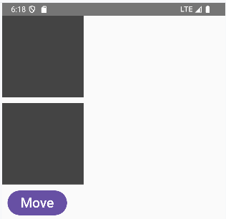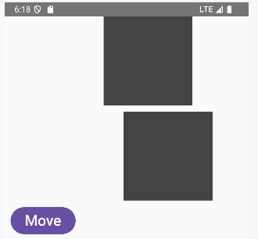
Если для параметра easing применяется значение CubicBezierEasing, то в конструктор надо передать координаты двух контрольных точек кривой Безье, на основании которой рассчитывается анимация:

import androidx.compose.animation.core.CubicBezierEasing
.......................
val offset by animateDpAsState(
targetValue = boxState.dp,
animationSpec = tween(durationMillis = 5000, easing = CubicBezierEasing(0f, 1f, 0.5f,1f))
)

Функция repeatable и повторение анимации
Для повторения анимации применяется класс RepeatableSpec (который реализует интерфейс AnimationSpec). Объект этого класса можно получить с помощью функции repeatable():

public fun <T> repeatable(
iterations: Int,
animation: DurationBasedAnimationSpec<T>,
repeatMode: RepeatMode = RepeatMode.Restart,
initialStartOffset: StartOffset = StartOffset(0)
): RepeatableSpec<T>

Она принимает следующие параметры:
iterations: количество повторений
animation: спецификация анимации. Можно использовать другие функции, которые возвращают DurationBasedAnimationSpec, например, функцию tween()
repeatMode: значение RepeatMode, которое указывает, должна ли анимация выполняться от начала до конца (значение RepeatMode.Restart) или должна выполняться в обратном порядке − от конца к началу (значение RepeatMode.Reverse)
initialStartOffset: смещение относительно начала

Пример анимации с трехразовым повтором
package com.example.helloapp
import android.os.Bundle
import androidx.activity.ComponentActivity
import androidx.activity.compose.setContent
import androidx.compose.animation.core.animateDpAsState
import androidx.compose.animation.core.repeatable
import androidx.compose.animation.core.tween
import androidx.compose.foundation.background
import androidx.compose.foundation.layout.Box
import androidx.compose.foundation.layout.Column
import androidx.compose.foundation.layout.fillMaxWidth
import androidx.compose.foundation.layout.padding
import androidx.compose.foundation.layout.size
import androidx.compose.material3.Button
import androidx.compose.material3.Text
import androidx.compose.runtime.getValue
import androidx.compose.runtime.mutableStateOf
import androidx.compose.runtime.remember
import androidx.compose.runtime.setValue
import androidx.compose.ui.Modifier
import androidx.compose.ui.graphics.Color
import androidx.compose.ui.unit.dp
import androidx.compose.ui.unit.sp
import androidx.compose.ui.platform.LocalConfiguration
class MainActivity : ComponentActivity() {
override fun onCreate(savedInstanceState: Bundle?) {
super.onCreate(savedInstanceState)
setContent {
val boxWidth = 150
val startOffset = 0
val endOffset = LocalConfiguration.current.screenWidthDp - boxWidth
var boxState by remember { mutableStateOf(startOffset)}
val offset by animateDpAsState(
targetValue = boxState.dp,
animationSpec = repeatable(3, animation = tween(2000))
)
Column(Modifier.fillMaxWidth()) {
Box(Modifier.padding(start=offset).size(boxWidth.dp).background(Color.DarkGray))
Button({boxState = if (boxState==startOffset) {endOffset} else {startOffset} },
Modifier.padding(10.dp)) {
Text("Move", fontSize = 25.sp)
}
}
}
}
}
Здесь по кнопке запускается анимация, которая перемещает компонент Box от начала до конца по горизонтали, причем процесс повторяется три раза:
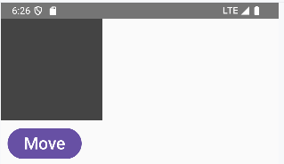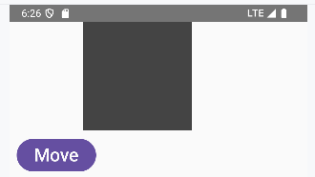

Здесь в начале определяются некоторые значения, которые будут вычисляться для изменения позиции компонента Box:

val boxWidth = 150
val startOffset = 0
val endOffset = LocalConfiguration.current.screenWidthDp - boxWidth

То есть Box имеет ширину boxWidth и будет перемещаться от позиции startOffset до endOffset.
Далее определяется состояние, от которого будет зависеть позиция компонента Box:

var boxState by remember { mutableStateOf(startOffset)}

Затем определяется анимация позиции Box с помощью функции animateDpAsState()

val offset by animateDpAsState(
targetValue = boxState.dp,
animationSpec = repeatable(3, animation = tween(2000))
)

Параметр targetValue на основании boxState определяет позицию, к которой надо выполнить переход. А параметру animationSpec присваивается значение функции repeatable(). Первый аргумент функции − число 3 указывает на количество повторений. А параметр animation получает результат функции tween(), которая устанавливает время анимации − 2000 миллисекунд.
Результат функцит animateDpAsState() передается в переменную offset и далее она используется для установки отступа от начала контейнера для компонента Box:

Box(Modifier.padding(start=offset).size(boxWidth.dp).background(Color.DarkGray))

Для запуска анимации на кнопку Move вешается обработчик нажатия, который переключает значение boxState со startOffset на endOffset и обратно.

Button({boxState = if (boxState==startOffset) {endOffset} else {startOffset} }

Однако при выполнения анимации после ее завершения компонент Box резко перемещается на начальную позицию и с нее уже начинает вторую итерацию анимации. Параметр repeatMode при значении RepeatMode.Reverse позволяет задать воспроизведение анимации в обратном порядке:
…
import androidx.compose.animation.core.RepeatMode
class MainActivity : ComponentActivity() {
override fun onCreate(savedInstanceState: Bundle?) {
super.onCreate(savedInstanceState)
setContent {
val boxWidth = 150
val startOffset = 0
val endOffset = LocalConfiguration.current.screenWidthDp - boxWidth
var boxState by remember { mutableStateOf(startOffset)}
val offset by animateDpAsState(
targetValue = boxState.dp,
// 3 раза повторяем анимацию в течение 2 секунд, повторяем в обратном порядке
animationSpec = repeatable(3, animation = tween(2000), repeatMode = RepeatMode.Reverse)
)
Column(Modifier.fillMaxWidth()) {
Box(Modifier.padding(start=offset).size(boxWidth.dp).background(Color.DarkGray))
Button({boxState = if (boxState==startOffset) {endOffset} else {startOffset} },
Modifier.padding(10.dp)) {
Text("Move", fontSize = 25.sp)
}
}
}
}
}

Функция spring и эффект отскока
Встроенная функция spring() позволяет добавить к анимации эффект отскока, подобно тому, как мяч ударяется об землю и после этого еще несколько раз подпрыгивает, делая несколько отскоков, пока совсем не остановит свое движение. Функция spring() имеет следующие параметры:

public fun <T> spring(
dampingRatio: Float = Spring.DampingRatioNoBouncy,
stiffness: Float = Spring.StiffnessMedium,
visibilityThreshold: T? = null
): SpringSpec<T>

dampingRatio: степень затухания − определяет скорость, с которой затухает эффект подпрыгивания. Определяется как значение типа Float где 1.0 представляет отсутствие отскока, а 0.1 − самый высокий отскок. Вместо использования значений Float при настройке степени затухания также доступны следующие предопределенные константы:
DampingRatioHighBouncy
DampingRatioLowBouncy
DampingRatioMediumBouncy
DampingRatioNoBouncy

stiffness: жесткость при отскоке. При использовании меньшей жесткости диапазон движения при подпрыгивании будет больше. Для определения жесткости можно использовать ряд встроенных констант:
StiffnessHigh
StiffnessLow
StiffnessMedium
StiffnessMediumLow
StiffnessVeryLow

visibilityThreshold: предел видимости

Пример применения эффекта отскока
package com.example.helloapp
import android.os.Bundle
import androidx.activity.ComponentActivity
import androidx.activity.compose.setContent
import androidx.compose.animation.core.animateDpAsState
import androidx.compose.animation.core.spring
import androidx.compose.foundation.background
import androidx.compose.foundation.layout.Box
import androidx.compose.foundation.layout.Row
import androidx.compose.foundation.layout.fillMaxSize
import androidx.compose.foundation.layout.padding
import androidx.compose.foundation.layout.size
import androidx.compose.foundation.shape.CircleShape
import androidx.compose.material3.Button
import androidx.compose.material3.Text
import androidx.compose.runtime.getValue
import androidx.compose.runtime.mutableStateOf
import androidx.compose.runtime.remember
import androidx.compose.runtime.setValue
import androidx.compose.ui.Modifier
import androidx.compose.ui.draw.clip
import androidx.compose.ui.graphics.Color
import androidx.compose.ui.platform.LocalConfiguration
import androidx.compose.ui.unit.Dp
import androidx.compose.ui.unit.dp
import androidx.compose.ui.unit.sp
class MainActivity : ComponentActivity() {
override fun onCreate(savedInstanceState: Bundle?) {
super.onCreate(savedInstanceState)
setContent {
val circleHeight = 150 // высота (диаметр) круга
val startOffset = 10 // начальный отступ
val endOffset = LocalConfiguration.current.screenHeightDp - circleHeight // предельная позиция
var circleOffset by remember { mutableStateOf(startOffset)}
val offset: Dp by animateDpAsState(
targetValue = circleOffset.dp,
animationSpec =if (circleOffset==endOffset) {
spring(dampingRatio = 0.3f) // сильный отскок
} else {
spring(dampingRatio = 1.0f) // отсутствие отскока
}
)
Row(Modifier.fillMaxSize()) {
Button({circleOffset = if (circleOffset==startOffset) endOffset else startOffset },
Modifier.padding(10.dp)) {
Text("Start", fontSize = 22.sp)
}
Box(Modifier.padding(top=offset).size(circleHeight.dp).clip(CircleShape).background(Color.DarkGray))
}
}
}
}
Здесь определяется компонент Box в виде круга, и по нажатию на кнопку запускается анимация, в результате которой компонент движется вниз, пока не ударится о низ устройства.

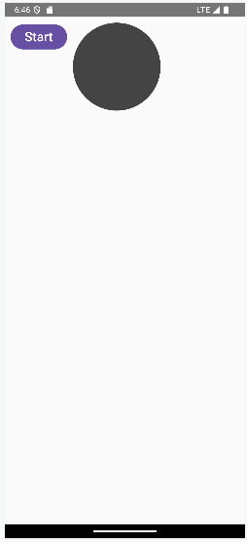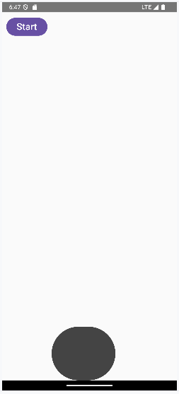

Для целей анимации определяется ряд переменных, как начальная и конечная позиция круга и его диаметр (высота)

val circleHeight = 150 // высота (диаметр) круга
val startOffset = 10 // начальный отступ
val endOffset = LocalConfiguration.current.screenHeightDp - circleHeight // предельная позиция

Далее определяется состояние, которое будет хранить текущий отступ круга:

var circleOffset by remember { mutableStateOf(startOffset)}

Затем создается анимация с помощью функции animateDpAsState(), которая будет определять отступ:

val offset: Dp by animateDpAsState(
targetValue = circleOffset.dp,
animationSpec =if (circleOffset==endOffset) {
spring(dampingRatio = 0.3f) // сильный отскок
} else {
spring(dampingRatio = 1.0f) // отсутствие отскока
}
)

Здесь прежде всего определяется targetValue − значение, к которому надо перейти в процессе анимации. Ему передается значение переменной circleOffset, преобразованное в значение Dp. Поскольку по нажатию на кнопку будет изменяться значение circleOffset со startOffset на endOffset и обратно, то впоследствии circleOffset будет хранить следующее значение, к которому надо перейти.
Параметр animationSpec, который задает анимацию, также использует условное выражение. Если значение, к которому надо перейти, является конечным − endOffset, то с помощью функции spring() в конце формируется отскок. Значение 0.3f можно характеризовать как сильный отскок. Если круг находится на конечной позиции (т.е. он упал вниз), и его движение с отскоком завершилось, то круг просто возвращается в начальную точку. В этом случае отскок не нужен, поэтому в функцию spring() передается значение 1.0f
Для запуска анимации определяется кнопка, которая меняет значение circleOffset и тем самым вызывает анимацию:

Button({circleOffset = if (circleOffset==startOffset) endOffset else startOffset }

И в конце идет собственно компонент Box, стилизованный под круг:

Box(Modifier.padding(top=offset).size(circleHeight.dp).clip(CircleShape).background(Color.DarkGray))

Его значение отступа с верху привязано к переменной offset, которая генерируется функцией animateDpAsState()

В предыдущем примере в функцию spring() передавались числовые значения, но также можно передавать в нее и предустановленные константы:

import androidx.compose.animation.core.Spring.DampingRatioHighBouncy
import androidx.compose.animation.core.Spring.DampingRatioNoBouncy
...........................................
val offset: Dp by animateDpAsState(
targetValue = circleOffset.dp,
animationSpec =if (circleOffset==endOffset) {
spring(dampingRatio = DampingRatioHighBouncy) // сильный отскок
} else {
spring(dampingRatio = DampingRatioNoBouncy) // отсутствие отскока
}
)
Аналогичным образом можно использовать другие параметры функции spring().

Пример установки жесткости
package com.example.helloapp
import android.os.Bundle
import androidx.activity.ComponentActivity
import androidx.activity.compose.setContent
import androidx.compose.animation.core.Spring.DampingRatioMediumBouncy
import androidx.compose.animation.core.Spring.DampingRatioNoBouncy
import androidx.compose.animation.core.Spring.StiffnessHigh
import androidx.compose.animation.core.Spring.StiffnessVeryLow
import androidx.compose.animation.core.animateDpAsState
import androidx.compose.animation.core.spring
import androidx.compose.foundation.background
import androidx.compose.foundation.layout.Box
import androidx.compose.foundation.layout.Row
import androidx.compose.foundation.layout.fillMaxSize
import androidx.compose.foundation.layout.padding
import androidx.compose.foundation.layout.size
import androidx.compose.foundation.shape.CircleShape
import androidx.compose.material3.Button
import androidx.compose.material3.Text
import androidx.compose.runtime.getValue
import androidx.compose.runtime.mutableStateOf
import androidx.compose.runtime.remember
import androidx.compose.runtime.setValue
import androidx.compose.ui.Modifier
import androidx.compose.ui.draw.clip
import androidx.compose.ui.graphics.Color
import androidx.compose.ui.platform.LocalConfiguration
import androidx.compose.ui.unit.Dp
import androidx.compose.ui.unit.dp
import androidx.compose.ui.unit.sp
class MainActivity : ComponentActivity() {
override fun onCreate(savedInstanceState: Bundle?) {
super.onCreate(savedInstanceState)
setContent {
val circleHeight = 150
val startOffset = 10
val endOffset = LocalConfiguration.current.screenHeightDp - circleHeight
var circleOffset by remember { mutableStateOf(startOffset)}
val offset: Dp by animateDpAsState(
targetValue = circleOffset.dp,
animationSpec =if (circleOffset==endOffset) {
spring(dampingRatio = DampingRatioMediumBouncy, stiffness = StiffnessVeryLow) // жесткость StiffnessVeryLow
} else {
spring(dampingRatio = DampingRatioNoBouncy)
}
)
val offset1: Dp by animateDpAsState(
targetValue = circleOffset.dp,
animationSpec =if (circleOffset==endOffset) {
spring(dampingRatio = DampingRatioMediumBouncy, stiffness = StiffnessHigh) // жесткость StiffnessHigh
} else {
spring(dampingRatio = DampingRatioNoBouncy)
}
)
Row(Modifier.fillMaxSize()) {
println("Offset: ${offset.value}")
Button({circleOffset = if (circleOffset==startOffset) endOffset else startOffset },
Modifier.padding(10.dp)) {
Text("Start", fontSize = 22.sp)
}
Box(Modifier.padding(top=offset).size(circleHeight.dp).clip(CircleShape).background(Color.DarkGray))
Box(Modifier.padding(top=offset1).size(circleHeight.dp).clip(CircleShape).background(Color.DarkGray))
}
}
}
}

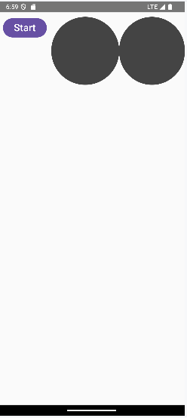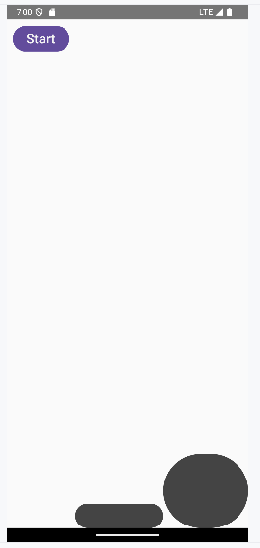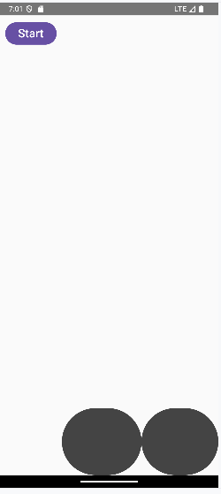

Функция keyframes и анимация по ключевым кадрам
Ключевые кадры (keyframes) позволяют применять различные значения длительности и замедления в определенных точках временной шкалы анимации. Ключевые кадры применяются к анимации через параметр animationSpec и определяются с помощью функции keyframes():

public fun <T> keyframes(
init: KeyframesSpec.KeyframesSpecConfig<T>.() -> Unit
): KeyframesSpec<T>

Эта функция возвращает объект KeyframesSpec принимает другую функцию, которая содержит данные о ключевых кадрах.
Определение анимации по ключевым кадрам содержит свойства durationMillis (общее время анимации) и delayMillis (задержка анимации − необязательное свойство), а также определения ключевых кадров. Каждый ключевой кадр содержит метку времени, которая указывает, какая часть общей анимации должна быть завершена в этот момент в зависимости от типа единицы состояния (например, Float, Dp, Int и т.д.). Эти временные метки создаются посредством вызовов функции at(). Например:

animationSpec = keyframes {
durationMillis = 1000
100.dp.at(10)
110.dp.at(500)
200.dp.at(700)
}

Здесь общее время анимации (durationMillis) 1000 миллисекунд. Для этой анимации задается три ключевых кадра. К примеру, первый кадр 100.dp.at(10) указывает, что смещение в 100.dp надо достигнуть через 10 миллисекунд. При 500 миллисекундах смещение должно составлять 110dp и, наконец, 200dp по истечении 700 миллисекунд. Это оставляет 300 миллисекунд для завершения оставшейся анимации.

Пример применения анимации по ключевым кадрам
package com.example.helloapp
import android.os.Bundle
import androidx.activity.ComponentActivity
import androidx.activity.compose.setContent
import androidx.compose.animation.core.animateDpAsState
import androidx.compose.animation.core.keyframes
import androidx.compose.foundation.background
import androidx.compose.foundation.layout.Box
import androidx.compose.foundation.layout.Row
import androidx.compose.foundation.layout.fillMaxSize
import androidx.compose.foundation.layout.padding
import androidx.compose.foundation.layout.size
import androidx.compose.material3.Button
import androidx.compose.material3.Text
import androidx.compose.runtime.getValue
import androidx.compose.runtime.mutableStateOf
import androidx.compose.runtime.remember
import androidx.compose.runtime.setValue
import androidx.compose.ui.Modifier
import androidx.compose.ui.graphics.Color
import androidx.compose.ui.platform.LocalConfiguration
import androidx.compose.ui.unit.Dp
import androidx.compose.ui.unit.dp
import androidx.compose.ui.unit.sp
class MainActivity : ComponentActivity() {
override fun onCreate(savedInstanceState: Bundle?) {
super.onCreate(savedInstanceState)
setContent {
val boxHeight = 150 // высота Box
val startOffset = 10 // начальный отступ
val endOffset = LocalConfiguration.current.screenHeightDp - boxHeight // конечный отступ
var boxState by remember { mutableStateOf(startOffset)}
val offset: Dp by animateDpAsState(
targetValue = boxState.dp,
animationSpec = keyframes {
durationMillis = 1000
if (boxState==endOffset) {
100.dp.at(100)
110.dp.at(500)
200.dp.at(800)
}
}
)
Row(Modifier.fillMaxSize()) {
println("Offset: ${offset.value}")
Button({boxState = if (boxState==startOffset) endOffset else startOffset },
Modifier.padding(10.dp)) {
Text("Start", fontSize = 22.sp)
}
Box(Modifier.padding(top=offset).size(boxHeight.dp).background(Color.DarkGray))
}
}
}
}
Здесь анимируется движение компонента Box по вертикали сверху вниз и обратно:
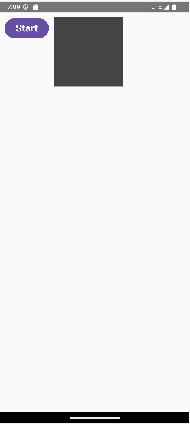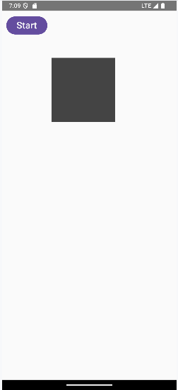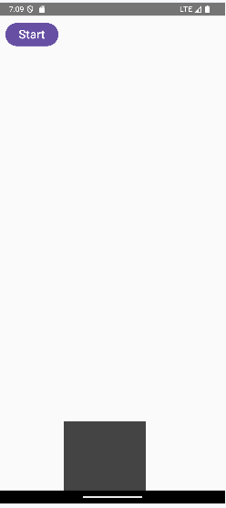

Для целей анимации определяется ряд переменных, таких как начальная и конечная позиция круга и его диаметр (высота)

val boxHeight = 150 // высота Box
val startOffset = 10 // начальный отступ
val endOffset = LocalConfiguration.current.screenHeightDp - boxHeight // конечный отступ

Далее определется состояние, которое будет хранить текущий отступ сверху:

var boxState by remember { mutableStateOf(startOffset)}
Затем создается анимация с помощью функции animateDpAsState(), которая будет определять отступ:

val offset: Dp by animateDpAsState(
targetValue = boxState.dp,
animationSpec = keyframes {
durationMillis = 1000
if (boxState==endOffset) {
100.dp.at(100)
110.dp.at(500)
200.dp.at(800)
}
}
)

Здесь прежде всего определяется targetValue − значение, к которому надо перейти в процессе анимации. Поскольку при нажатии на кнопку изменяется boxState, то именно эта переменная и будет хранить следующее состояние, к которому надо выполнить анимационный переход. Соответственно просто следует передать параметру targetValue значение этой переменной, преобразуя его в объект Dp.
Параметру animationSpec передается результат функции keyframes(). В ней устанавливается общее время анимации − 1000 миллисекунд. И если надо перейти к конечному отступу (в boxState хранится endOffset), т.е. box находится вверху, то задаются три ключевых кадра. Если Box находится внизу, то ключевые кадры отсутствуют, а Box будет двигаться на начальную позицию равномерно.
Для запуска анимации определяется кнопка, которая меняет значение boxState и тем самым вызывает анимацию:

Button({boxState = if (boxState==startOffset) endOffset else startOffset },

И в конце идет собственно компонент Box, у которого анимируется отступ сверху:

Box(Modifier.padding(top=offset).size(boxHeight.dp).background(Color.DarkGray))

Его значение отступа с верху привязано к переменной offset, которая генерируется функцией animateDpAsState()
Стоит отметить, что в качестве альтернативы для установки ключевых кадров в функции keyframes() можно было бы использовать другой синтаксис, где функция at() применялась бы аналогично операторам:

animationSpec = keyframes {
durationMillis = 1000
if (boxState==endOffset) {
100.dp at 100
110.dp at 500
200.dp at 800
}
}

Анимация цвета. animateColorAsState
Функция animateColorAsState() анимирует значение типа Color, то есть цвет. Она имеет следующие параметры:

@Composable
public fun animateColorAsState(
targetValue: Color,
animationSpec: AnimationSpec<Color> = colorDefaultSpring,
label: String = "ColorAnimation",
finishedListener: ((Color) -> Unit)? = null
): State<Color>

targetColor: целевой цвет, к которому надо выполнить переход
animationSpec: применяемая анимация в виде объекта AnimationSpec
label: название анимации
finishedListener: функция, которая выполняется при завершении анимации

Пример
package com.example.helloapp
import android.os.Bundle
import androidx.activity.ComponentActivity
import androidx.activity.compose.setContent
import androidx.compose.animation.animateColorAsState
import androidx.compose.animation.core.tween
import androidx.compose.foundation.background
import androidx.compose.foundation.layout.Box
import androidx.compose.foundation.layout.Column
import androidx.compose.foundation.layout.fillMaxWidth
import androidx.compose.foundation.layout.padding
import androidx.compose.foundation.layout.size
import androidx.compose.material3.Button
import androidx.compose.material3.Text
import androidx.compose.runtime.getValue
import androidx.compose.runtime.mutableStateOf
import androidx.compose.runtime.remember
import androidx.compose.runtime.setValue
import androidx.compose.ui.Alignment
import androidx.compose.ui.Modifier
import androidx.compose.ui.graphics.Color
import androidx.compose.ui.unit.dp
import androidx.compose.ui.unit.sp
class MainActivity : ComponentActivity() {
override fun onCreate(savedInstanceState: Bundle?) {
super.onCreate(savedInstanceState)
setContent {
var colorState by remember { mutableStateOf(Color.DarkGray) }
val animatedColor: Color by animateColorAsState(
targetValue = colorState,
animationSpec = tween(5000)
)
Column(Modifier.fillMaxWidth(), horizontalAlignment = Alignment.CenterHorizontally) {
Box(Modifier.padding(20.dp).size(200.dp).background(animatedColor))
Button(
{colorState = if (colorState == Color.Red) {Color.DarkGray} else {Color.Red}},
Modifier.padding(10.dp)) {
Text("Изменить цвет", fontSize = 22.sp)
}
}
}
}
}

Здесь происходит анимация цвета компонента Box от темно-серого к красному и наоборот.

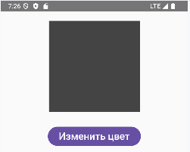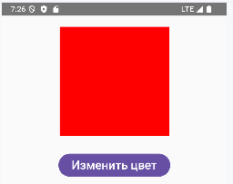

Для этого вначале определяется состояние, которое будет хранить текущий цвет:

var colorState by remember { mutableStateOf(Color.DarkGray) }

По умолчанию это темно-серый цвет. Далее определяется сама анимация цвета:

val animatedColor: Color by animateColorAsState(
targetValue = colorState,
animationSpec = tween(5000)
)

Параметр targetValue указывает на значение, к которому надо перейти. И здесь просто передается значение colorState, то есть текущий цвет. Когда произойдет нажатие на кнопку, и изменится значение colorState, то targetValue получит новое значение. И функция выполнит переход к новому целевому цвету.
С помощью параметра animationSpec определяются настройки анимации. В данном случае с помощью функции tween() задается время выполнения анимации – 5000 миллисекунд. Т.е. переход от одного цвета к другому будет выполняться 5 секунд.
Функция animateColorAsState() возвращает объект типа State<Color>, а с помощью оператора by будет получен из него сам объект Color. Для демонстрации определен компонент Box, фон которого привязан к цвету, полученному из функции animateColorAsState

Box(Modifier.padding(20.dp).size(200.dp).background(animatedColor))

А с помощью кнопки переключается цвет в colorState:

Button(
{colorState = if (colorState == Color.Red) {Color.DarkGray} else {Color.Red}},
Modifier.padding(10.dp)) {
Text("Изменить цвет", fontSize = 22.sp)
}
В предыдущем примере спецификация анимации устанавливалась с помощью функции tween(), но также можно использовать и другие функции, которые возвращают объект AnimationSpec.

Пример применения функции keyframes() для анимации по ключевым кадрам
package com.example.helloapp
import android.os.Bundle
import androidx.activity.ComponentActivity
import androidx.activity.compose.setContent
import androidx.compose.animation.animateColorAsState
import androidx.compose.animation.core.keyframes
import androidx.compose.foundation.background
import androidx.compose.foundation.layout.Box
import androidx.compose.foundation.layout.Column
import androidx.compose.foundation.layout.fillMaxWidth
import androidx.compose.foundation.layout.padding
import androidx.compose.foundation.layout.size
import androidx.compose.material3.Button
import androidx.compose.material3.Text
import androidx.compose.runtime.getValue
import androidx.compose.runtime.mutableStateOf
import androidx.compose.runtime.remember
import androidx.compose.runtime.setValue
import androidx.compose.ui.Modifier
import androidx.compose.ui.graphics.Color
import androidx.compose.ui.unit.dp
import androidx.compose.ui.unit.sp
import androidx.compose.ui.Alignment
class MainActivity : ComponentActivity() {
override fun onCreate(savedInstanceState: Bundle?) {
super.onCreate(savedInstanceState)
setContent {
var colorState by remember { mutableStateOf(Color.DarkGray) }
val animatedColor: Color by animateColorAsState(
targetValue = colorState,
animationSpec = keyframes {
durationMillis = 3000
Color.Blue at 500
Color.Green at 1500
Color.Yellow at 2500
}
)
Column(Modifier.fillMaxWidth(), horizontalAlignment = Alignment.CenterHorizontally) {
Box(Modifier.padding(20.dp).size(200.dp).background(animatedColor))
Button(
{colorState = if (colorState == Color.Red) {Color.DarkGray} else {Color.Red}},
Modifier.padding(10.dp)) {
Text("Изменить цвет", fontSize = 22.sp)
}
}
}
}
}

В данном случае цвет компонента Box опять же изменяется с темно-серого на красный, однако в течение всего времени анимации (3 секунды) он также получает промежуточные цвета, которые описываются ключевыми кадрами анимации:

animationSpec = keyframes {
durationMillis = 3000
Color.Blue at 500
Color.Green at 1500
Color.Yellow at 2500
}
Таким образом, через 500 миллисекунд после начала анимации компонент Box получит цвет Color.Blue, через 1500 миллисекунд − Color.Green, и через 2500 миллисекунд после начала анимации − цвет Color.Yellow.

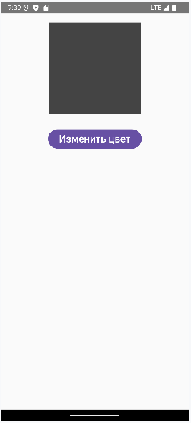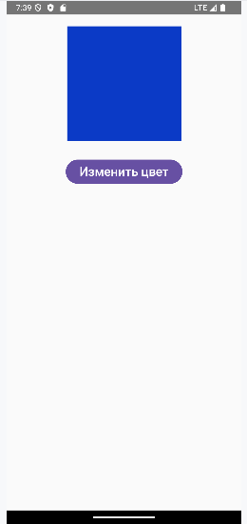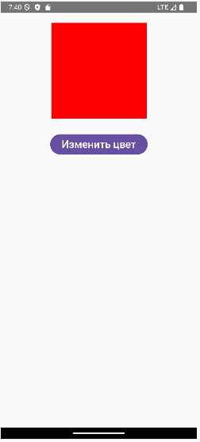

Анимация числовых значений и animateFloatAsState
Функция animateFloatAsState() применяется для анимации значений типа Float. Она имеет следующие параметры:

@Composable
public fun animateFloatAsState(
targetValue: Float,
animationSpec: AnimationSpec<Float> = defaultAnimation,
visibilityThreshold: Float = 0.01f,
label: String = "FloatAnimation",
finishedListener: ((Float) -> Unit)? = null
): State<Float>

Здесь фактически те же самые параметры, что и в animateColorAsState() или animateDpAsState(), только вместо типа Color/Dp применяется тип Float. Например, параметр targetValue указывает на число, к которому надо выполнить переход.

Пример
package com.example.helloapp
import android.os.Bundle
import androidx.activity.ComponentActivity
import androidx.activity.compose.setContent
import androidx.compose.animation.core.animateFloatAsState
import androidx.compose.animation.core.tween
import androidx.compose.foundation.background
import androidx.compose.foundation.layout.Box
import androidx.compose.foundation.layout.Column
import androidx.compose.foundation.layout.fillMaxWidth
import androidx.compose.foundation.layout.padding
import androidx.compose.foundation.layout.size
import androidx.compose.material3.Button
import androidx.compose.material3.Text
import androidx.compose.runtime.getValue
import androidx.compose.runtime.mutableStateOf
import androidx.compose.runtime.remember
import androidx.compose.runtime.setValue
import androidx.compose.ui.Alignment
import androidx.compose.ui.Modifier
import androidx.compose.ui.draw.rotate
import androidx.compose.ui.graphics.Color
import androidx.compose.ui.unit.dp
class MainActivity : ComponentActivity() {
override fun onCreate(savedInstanceState: Bundle?) {
super.onCreate(savedInstanceState)
setContent {
var rotated by remember { mutableStateOf(false) }
val angle by animateFloatAsState(
targetValue = if (rotated) 360f else 0f,
animationSpec = tween(4000)
)
Column(Modifier.fillMaxWidth(), horizontalAlignment = Alignment.CenterHorizontally) {
Box(Modifier.padding(20.dp).size(200.dp).background(Color.LightGray).rotate(angle), Alignment.Center){
Box(Modifier.size(width=200.dp,height=20.dp).background(Color.DarkGray))
}
Button({rotated = !rotated},
Modifier.padding(10.dp)) {
Text(text = "Повернуть")
}
}
}
}
}

Здесь суть приложения заключается в повороте компонента с помощью анимации Float:
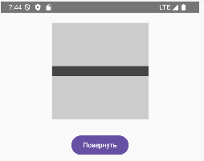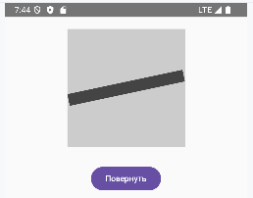

Для поворота сначала определяется состояние:

var rotated by remember { mutableStateOf(false) }

Это значение указывает, в какую сторону вращать компонент. Далее на основе этого состояния определяется анимация:

val angle by animateFloatAsState(
targetValue = if (rotated) 360f else 0f,
animationSpec = tween(4000)
)

Если rotated равно true, то целевое значение анимации устанавливается на 360 градусов, в противном случае оно устанавливается на 0. Результат анимации сохраняется в переменную angle.
Затем значение angle передается в модификатор rotate(), который принимает угол поворота:

Box(Modifier.padding(20.dp).size(200.dp).background(Color.LightGray).rotate(angle), Alignment.Center){
Box(Modifier.size(width=200.dp,height=20.dp).background(Color.DarkGray))
}

И для запуска анимации определяется кнопка, по нажатию на которую переключается значение rotated, что, в свою очередь, приведет к изменению угла вращения и анимации:

Button({rotated = !rotated},

